

**Муниципальное образование Кондинский район**

**Ханты-Мансийского автономного округа – Югры**

# **АДМИНИСТРАЦИЯ КОНДИНСКОГО РАЙОНА**

### **ПОСТАНОВЛЕНИЕ**

|  |  |  |  |
| --- | --- | --- | --- |
| от 08 августа 2024 года |  |  | № 816 |
|  | пгт. Междуреченский |  | |

|  |
| --- |
| Об утверждении проекта планировки  и проекта межевания территории |

В соответствии со статьей 45 Градостроительного кодекса Российской Федерации, Федеральным законом от 06 октября 2003 года № 131-ФЗ «Об общих принципах организации местного самоуправления в Российской Федерации», **администрация Кондинского района постановляет:**

1. Утвердить проект планировки и проект межевания территории для размещения объекта «Обустройство Кондинского месторождения. Куст скважин 20 и коридоры коммуникаций», расположенного на территории муниципального образования Кондинский район Ханты-Мансийского автономного округа – Югра Тюменской области (приложение).

2. Постановление разместить на официальном сайте органов местного самоуправления Кондинского района.

3. Контроль за выполнением постановления возложить на заместителя главы района А.И. Уланова.

|  |  |  |
| --- | --- | --- |
| Исполняющий обязанности  главы района |  | А.В.Кривоногов |

ки/Банк документов/Постановления 2024

Приложение

к постановлению администрации района

от 08.08.2024 № 816

1. Основная часть проекта планировки территории. Графическая часть

1.1. Чертеж границ зон планируемого размещения линейных объектов

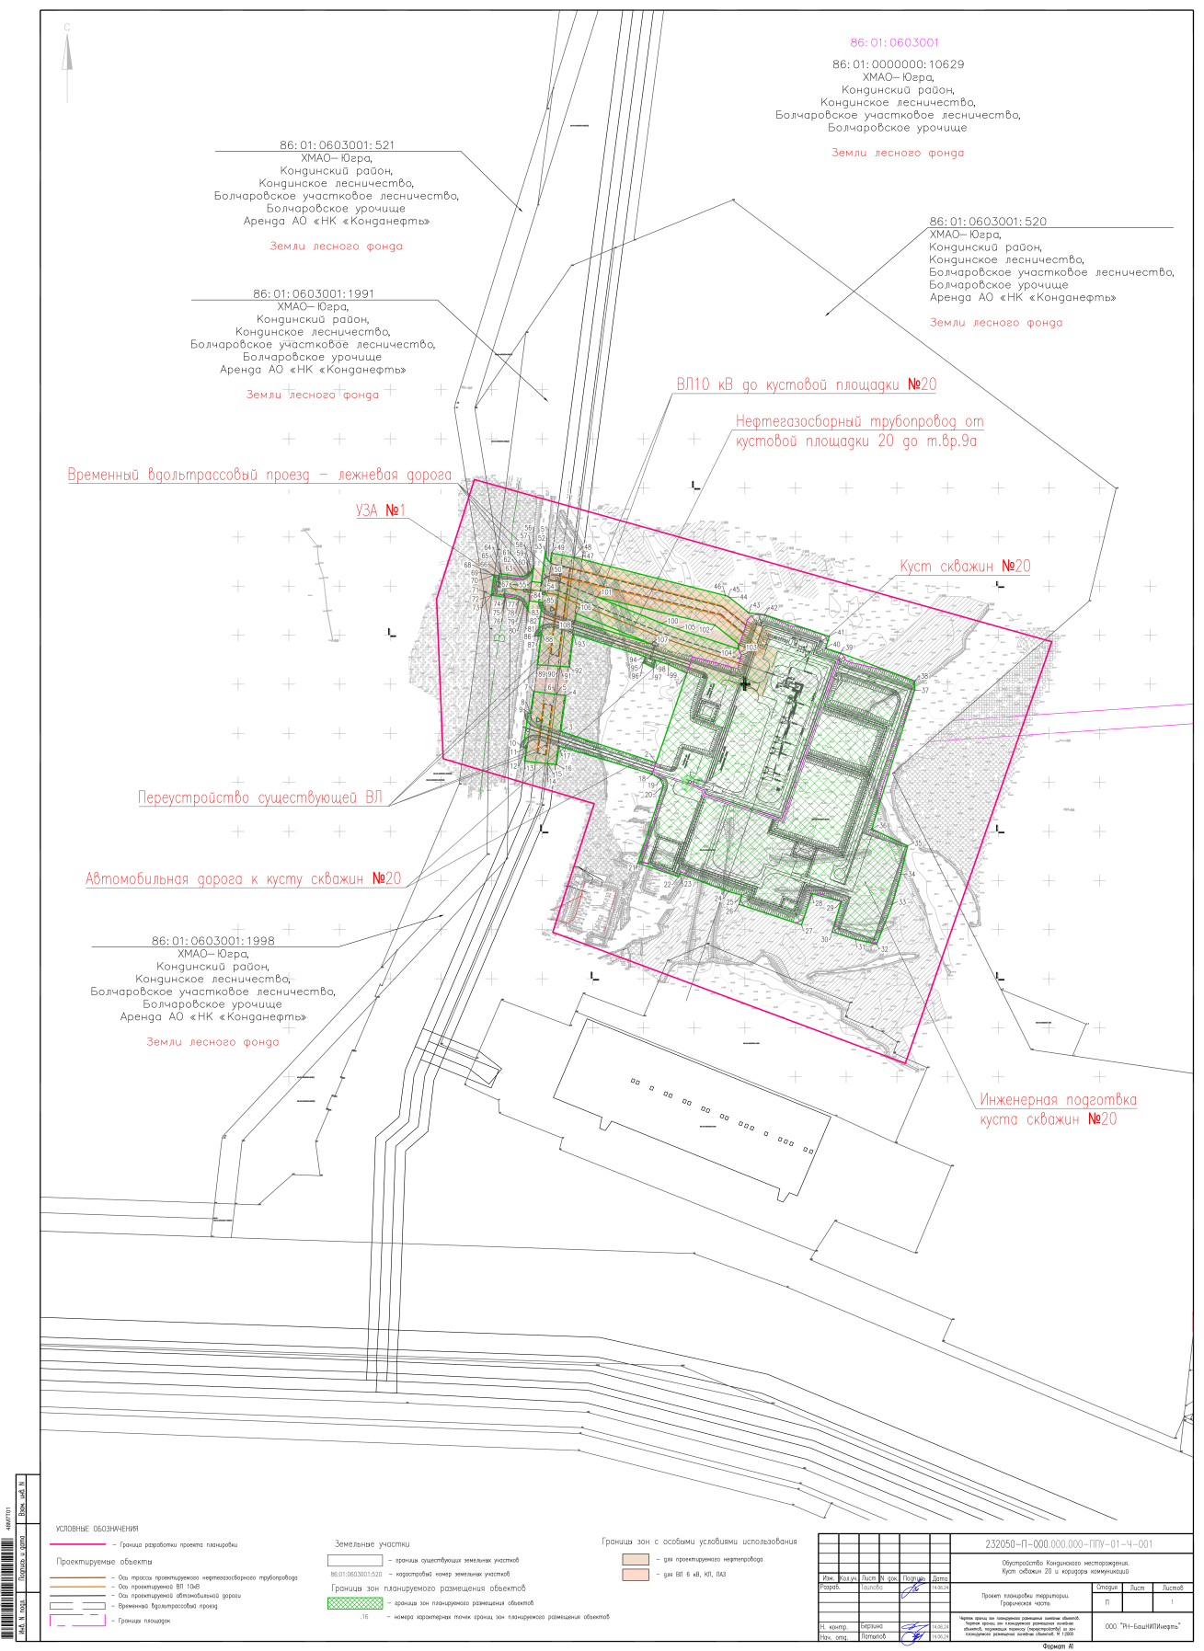

2. Основная часть проекта планировки территории. Текстовая часть

2.1. Наименование, основные характеристики и назначение планируемых

для размещения линейных объектов

Проектная документация «Обустройство Кондинского месторождения. Куст скважин 20 и коридоры коммуникаций» включает следующие проектируемые объекты:

куст скважин № 20;

инженерная подготовка куста скважин № 20;

автомобильная дорога к кусту скважин № 20 (подъезд № 1 и подъезд № 2);

нефтегазосборный трубопровод от кустовой площадки 20 до т.вр.9а;

узел запорной арматуры №1 на врезке, УКК (УЗА № 1);

ВЛ 10 кВ до кустовой площадки № 20 (линии №№ 1.1; 2.1);

переустройство существующей ВЛ;

временный вдольтрассовый проезд - лежневая дорога.

Проектируемые трубопроводы

Параметры проектируемых трубопроводов приведены в таблице 1.

Таблица 1

Параметры проектируемых трубопроводов

|  |  |  |
| --- | --- | --- |
| Участок объекта | Ед. измерения | Количество |
| Нефтегазосборный трубопровод от кустовой площадки 20 до т.вр.9а | м | 317.3 |

Проектируемая ВЛ 10 кВ

Параметры проектируемой ВЛ 10 кВ приведены в таблице 2.

Таблица 2

Параметры проектируемой ВЛ 10 кВ

|  |  |  |
| --- | --- | --- |
| Участок объекта | Ед. измерения | Количество |
| ВЛ 10 кВ до кустовой площадки № 20:  линия №1.1  линия №2.1  Переустройство существующей ВЛ:  переустройство сущ. ВЛ м/у оп.№№7,8 ф. 15 на К-25  переустройство сущ. ВЛ м/у оп.№№7,8 ф. 16 на К-25  переустройство сущ. ВЛ м/у оп.№№9,10 ф. 15 на К-25  переустройство сущ. ВЛ м/у оп.№№9,10 ф. 15 на К-25 | м  м | 215  209 |
|  |  |
| м  м  м  м | 51  51  91  51 |

Проектируемые подъездные автодороги

Параметры проектируемых подъездных автодорогприведены в таблице 3.

Таблица 3

Параметры проектируемых подъездных автодорог

|  |  |  |
| --- | --- | --- |
| Участок объекта | Ед. измерения | Количество |
| Автомобильная дорога к кусту скважин № 20: |  |  |
| Подъезд №1 к кусту скважин 20  Подъезд №2 к кусту скважин 20 | м | 295 |

Проектируемые площадные объекты

Список проектируемых площадных объектов приведен в таблице 4.

Таблица 4

Проектируемые площадные объекты

|  |  |
| --- | --- |
| Наименование объекта | Количество, шт. |
| Куст скважин № 20 | 1 |
| Узел запорной арматуры №1 на врезке, УКК (УЗА № 1) | 1 |

В соответствии с требованиями Градостроительного кодекса Российской Федерации, для данных объектов требуется получение градостроительного плана земельного участка в установленном законодательством порядке (при необходимости).

2.2. Перечень субъектов Российской Федерации, перечень муниципальных районов, городских округов в составе субъектов Российской Федерации, перечень поселений, населенных пунктов, внутригородских территорий городов федерального значения, на территориях которых устанавливаются зоны планируемого размещения линейных объектов

В административном отношении проектируемый участок расположен в ХМАО-Югра, Кондинский район, Кондинское лесничество, Болчаровское участковое лесничество, Болчаровское урочище.

## 2.3. Соответствие наименований и планируемого местоположения линейных объектов федерального, регионального или местного значения наименованию и планируемому местоположению линейных объектов федерального, регионального или местного значения

Линейные объекты федерального, регионального или местного значения на проектируемой территории - отсутствуют.

2.4. Перечень координат характерных точек границ зон

планируемого размещения линейных объектов

Перечень координат характерных точек границ зон планируемого размещения линейных объектов приведен в таблице 5.

Таблица 5

Перечень координат характерных точек границ зон планируемого размещения линейных объектов

| № точки | Х | У |
| --- | --- | --- |
| Контур 1 | | |
| 1 | 881111.13 | 2670742.74 |
| 2 | 881020.01 | 2670712.31 |
| 3 | 881051.76 | 2670618.37 |
| 4 | 881088.41 | 2670623.11 |
| 5 | 881089.62 | 2670614.15 |
| 6 | 881089.62 | 2670614.13 |
| 7 | 881092.66 | 2670591.52 |
| 8 | 881070.35 | 2670588.36 |
| 9 | 881070.64 | 2670586.03 |
| 10 | 881035.62 | 2670581.38 |
| 11 | 881035.40 | 2670583.74 |
| 12 | 881037.11 | 2670584.42 |
| 13 | 881021.61 | 2670582.66 |
| 14 | 881019.16 | 2670605.29 |
| 15 | 881019.16 | 2670605.3 |
| 16 | 881018.20 | 2670614.12 |
| 17 | 881037.08 | 2670616.53 |
| 18 | 881008.40 | 2670708.44 |
| 19 | 881003.14 | 2670716.78 |
| 20 | 880996.35 | 2670719.40 |
| 21 | 880917.69 | 2670694.44 |
| 22 | 880903.84 | 2670734.55 |
| 23 | 880907.11 | 2670735.73 |
| 24 | 880888.72 | 2670783.92 |
| 25 | 880885.16 | 2670796.92 |
| 26 | 880875.66 | 2670794.32 |
| 27 | 880854.84 | 2670855.96 |
| 28 | 880886.60 | 2670866.39 |
| 29 | 880878.63 | 2670895.00 |
| 30 | 880847.66 | 2670886.12 |
| 31 | 880839.87 | 2670909.6 |
| 32 | 880835.12 | 2670930.02 |
| 33 | 880875.88 | 2670945.56 |
| 34 | 880906.20 | 2670953.93 |
| 35 | 880935.47 | 2670960.59 |
| 36 | 880952.58 | 2670925.31 |
| 37 | 881093.95 | 2670967.51 |
| 38 | 881103.36 | 2670967.77 |
| 39 | 881131.84 | 2670894.34 |
| 40 | 881136.44 | 2670879.85 |
| 41 | 881148.70 | 2670883.24 |
| 42 | 881170.91 | 2670819.35 |
| 43 | 881172.61 | 2670804.19 |
| 44 | 881188.31 | 2670784.95 |
| 45 | 881189.33 | 2670783.47 |
| 46 | 881190.45 | 2670780.73 |
| 47 | 881229.12 | 2670631.67 |
| 48 | 881229.27 | 2670631.10 |
| 49 | 881233.63 | 2670609.08 |
| 50 | 881224.05 | 2670608.00 |
| 51 | 881226.01 | 2670605.95 |
| 52 | 881228.87 | 2670604.18 |
| 53 | 881235.45 | 2670603.19 |
| 54 | 881203.43 | 2670599.12 |
| 55 | 881204.62 | 2670589.78 |
| 56 | 881217.46 | 2670591.41 |
| 57 | 881220.86 | 2670591.85 |
| 58 | 881215.17 | 2670589.49 |
| 59 | 881214.28 | 2670587.44 |
| 60 | 881214.03 | 2670586.17 |
| 61 | 881210.73 | 2670584.12 |
| 62 | 881209.90 | 2670580.92 |
| 63 | 881209.91 | 2670577.63 |
| 64 | 881212.32 | 2670559.90 |
| 65 | 881212.32 | 2670559.89 |
| 66 | 881212.61 | 2670557.75 |
| 67 | 881210.59 | 2670557.47 |
| 68 | 881211.21 | 2670552.84 |
| 69 | 881211.21 | 2670552.83 |
| 70 | 881211.27 | 2670552.37 |
| 71 | 881190.68 | 2670549.84 |
| 72 | 881190.61 | 2670550.25 |
| 73 | 881190.61 | 2670550.26 |
| 74 | 881188.51 | 2670563.61 |
| 75 | 881188.51 | 2670563.62 |
| 76 | 881188.50 | 2670563.69 |
| 77 | 881186.34 | 2670577.29 |
| 78 | 881186.33 | 2670577.29 |
| 79 | 881184.09 | 2670580.79 |
| 80 | 881180.38 | 2670582.21 |
| 81 | 881177.48 | 2670584.86 |
| 82 | 881174.73 | 2670585.88 |
| 83 | 881174.72 | 2670585.98 |
| 84 | 881184.98 | 2670587.28 |
| 85 | 881183.26 | 2670599.97 |
| 86 | 881149.03 | 2670595.65 |
| 87 | 881148.93 | 2670597.13 |
| 88 | 881152.93 | 2670599.17 |
| 89 | 881119.81 | 2670595.01 |
| 90 | 881118.23 | 2670617.74 |
| 91 | 881118.23 | 2670617.75 |
| 92 | 881117.59 | 2670626.87 |
| 93 | 881150.91 | 2670630.95 |
| 94 | 881128.56 | 2670699.99 |
| 95 | 881127.39 | 2670701.77 |
| 96 | 881121.95 | 2670699.64 |
| 97 | 881116.54 | 2670709.98 |
| 98 | 881124.32 | 2670711.87 |
| 99 | 881120.29 | 2670724.78 |
| 1 | 881111.13 | 2670742.74 |
| Контур 2 | | |
| 100 | 881162.03 | 2670718.14 |
| 101 | 881188.92 | 2670653.93 |
| 102 | 881160.25 | 2670770.43 |
| 103 | 881141.12 | 2670793.74 |
| 104 | 881136.19 | 2670793.05 |
| 105 | 881156.19 | 2670733.59 |
| 100 | 881162.03 | 2670718.14 |
| Контур 3 | | |
| 106 | 881172.07 | 2670633.60 |
| 107 | 881141.06 | 2670707.36 |
| 108 | 881164.87 | 2670632.70 |
| 106 | 881172.07 | 2670633.60 |

## 2.5. Перечень координат характерных точек устанавливаемых красных линий

Территории общего пользования не предусмотрены. Красные линии не устанавливаются.

## 2.6. Предельные параметры разрешенного строительства, реконструкции объектов капитального строительства, входящих в состав линейных объектов в границах зон их планируемого размещения

Параметры застройки территории в границах зон планируемого размещения объектов капитального строительства, входящих в состав линейных объектов, приведены в таблице 6.

Таблица 6

Параметры застройки территории в границах зон планируемого размещения объектов капитального строительства, входящих в состав линейных объектов

|  |  |  |
| --- | --- | --- |
| Наименование показателя | Ед. измерения | Количество |
| Куст скважин № 20, всего, в том числе | кв. м | 60 931 |
| Обустройство | кв. м | 23 706 |
| Инженерная подготовка | кв. м | 37 225 |

## 2.7. Требования к архитектурным решениям объектов капитального строительства,

## входящих в состав линейных объектов

Архитектурные и цветовые решения объектов капитального строительства, входящих в состав линейных объектов необходимо выполнять в соответствии с Методическими указаниями Компании «Применение фирменного стиля ОАО «НК «Роснефть» при оформлении производственных объектов в дочерних обществах ОАО «НК «Роснефть» блока Upstream и производственного сервисного блока № ПЗ-01.04 М-0006.

2.8. Информация о необходимости осуществления мероприятий по защите сохраняемых объектов капитального строительства (здания, строения, сооружения, объекты, строительство которых не завершено), существующих и строящихся на момент подготовки проекта планировки территории, а также объектов капитального строительства, планируемых к строительству в соответствии с ранее утвержденной документацией

по планировке территории, от возможного негативного воздействия в связи с размещением линейных объектов

Не требуется.

2.9. Информация о необходимости осуществления мероприятий по сохранению объектов культурного наследия от возможного негативного воздействия в связи с размещением линейных объектов

Проект планировки территории выполнен в соответствии с пунктом 10 статьи 45 Градостроительного кодекса Российской Федерации.

Отношения в области организации, охраны и использования объектов историко-культурного наследия регулируются Федеральным законом от 25 июня 2002 года № 73-ФЗ «Об объектах культурного наследия (памятниках истории и культуры) народов Российской Федерации».

Во исполнение статьи 30 Федерального закона от 25 июня 2002 года № 73-ФЗ «Об объектах культурного наследия (памятниках истории и культуры) народов Российской Федерации» до начала проведения земляных, строительных, мелиоративных, хозяйственных работ, необходимо провести государственную историко-культурную экспертизу в установленном данным Федеральным законом порядке.

Согласно заключению Службы государственной охраны объектов культурного наследия Ханты-Мансийского автономного округа – Югры установлено, что на территории земельного участка предстоящей застройки объекты культурного наследия, включенные в единый государственный реестр объектов культурного наследия (памятников истории и культуры) народов Российской Федерации, отсутствуют.

## 2.10. Информация о необходимости осуществления мероприятий

## по охране окружающей среды

В целях уменьшения загрязнения атмосферного воздуха в период строительства токсичными соединениями предусмотрены следующие мероприятия:

обязательная диагностика на допустимую степень выброса вредных веществ в атмосферу двигателей транспортных средств, строительных машин и механизмов;

запуск и прогрев двигателей транспортных средств, строительных машин по утвержденному графику;

запрет на оставление техники с работающими двигателями в ночное время.

движение транспорта по установленной схеме, недопущение неконтролируемых поездок.

В период эксплуатации с целью уменьшения загрязнения атмосферного воздуха и предотвращения аварийных ситуаций при эксплуатации предусмотрены технические решения, позволяющие свести до минимума вредное воздействие на атмосферный воздух. Технические решения, предусмотренные проектом, представлены комплексом технологических, технических и организационных мероприятий, направленных, в первую очередь, на повышение эксплуатационной надежности, противопожарной и экологической безопасности систем наземного обустройства, так как предусматривают применение новейших технологий и обеспечивают минимальные потери углеводородного сырья.

К основным мероприятиям, смягчающим негативные воздействия относятся:

проведение работ в границах строго отведенной территории;

сокращение площади участков для ремонтных работ, ограничение их минимальными технологически необходимыми размерами;

рекультивация нарушенных земель;

благоустройство территории;

оснащение бригады контейнерами для бытовых и строительных отходов.

Природоохранные мероприятия при строительстве кустового основания.

При обустройстве площадок кустов скважин предусматриваются следующие природоохранные мероприятия:

отсыпка площадок кустов скважин привозным минеральным грунтом (песком);

организация поверхностного водоотвода посредством вертикальной планировки площадок;

устройство забурных устройств;

устройство обвалования по периметру кустового основания;

гидроизоляция площадок накопления отходов бурения посредством водонепроницаемой прослойки из полиэтиленовой пленки марки В и геополотна ГП-Р-10-100-1-60-УХЛ и нанесение по верху глинистого грунта толщиной не менее 5 см;

укрепление откосов насыпи площадки куста скважин торфо-песчаной смесью, в целях предотвращения ветровой эрозии и размыва откосов дождевыми осадками;

гидроизоляция всей площади площадки куста скважин;

для обеспечения безопасности по всему периметру площадок накопления отходов бурения предусмотрено устройство сборно-разборного ограждения высотой 1,25 м;

обвалование площадок накопления отходов бурения. Высота обваловки 1,0 м, ширина по верху - 0,5 м;

ликвидация и рекультивация площадок накопления отходов бурения;

рекультивация временных сооружений.

Работы по ликвидации площадок накопления отходов бурения на площадке куста скважин предусматривают:

засыпку площадки накопления отходов бурения продуктом, полученным по действующим технологиям, имеющим положительное заключение государственной экологической экспертизы, при утилизации отходов бурения на площадке накопления, а также при необходимости грунтом из разбираемой части площадок кустов скважин;

распределение почвенно-растительного грунта на технически рекультивированные площадки накопления отходов бурения с посевом трав, адаптированных к местным климатическим условиям.

Линейные объекты

Расположение труб принято по условиям пропуска паводковых и ливневых вод и исключающим заболачиваемость прилегающей к дороге местности. Трубы рассчитаны на пропуск паводка 3% вероятности превышения. Работа труб принята в безнапорном режиме.

Тело трубы принято из стальных электросварных труб из стали с повышенной коррозионной стойкостью и холодостойкостью.

Наружная часть трубы изолируется двумя слоями битумной мастики или эмалью по грунтовке.

Проектом предусмотрено устройство диафрагм из нетканого синтетического материала в 2 слоя по битумной мастике. Диафрагмы устраиваются в теле насыпи на расстоянии 0,5 м от откосов и служат для предотвращения размыва земляного полотна по телу трубы.

Слабые грунты в основании труб вырезаются и заменяются песком из штабеля существующего карьера. Торф используется при укрепительных работах.

Конструкция трубы из гофрированного металла принята из листов металлических гофрированных со следующими параметрами:

параметры гофры 150 мм;

сталь по ГОСТ 19281-2014.

Минимальная толщина листа для водопропускных труб из гофрированного металла 4 мм.

Проектной документацией предусмотрено использование гофрированных элементов с основным, выполненным в заводских условиях и дополнительным антикоррозионным покрытием. В качестве дополнительной антикоррозионной защиты внутренней и внешней поверхности трубы предусмотрено двухслойное полимерное лакокрасочное покрытие марки Э-1 общей толщиной 0,3 мм. Аналогичным типом покрытия необходимо выполнить защиту стыковых соединений после сборки трубы на строительной площадке.

В оголовочной части труб для предотвращения фильтрации воды предусмотрено устройство противофильтрационных экранов. Для устройства экранов используется гидроизоляционный материал.

Под средней частью трубы предусмотрено устройство подушки толщиной 0,7 м из щебня фр. 20-40 мм. Содержание обломков размером более 50 мм не допустимо. Работы по устройству оснований выполняются в зимний период. В связи с расположением труб на слабых грунтах выполнена их замена на привозной песок.

Для защиты покрытия в нижней части гофрированных труб от истирания устраивается защитный лоток из мелкозернистого бетона В30, морозостойкостью F300, водонепроницаемостью W6. Изготовление лотка предусматривается непосредственно в теле трубы. Укрепление откосов насыпи предусмотрено щебнем фракции 40-70 мм марки по прочности не менее 300, по морозостойкости не менее 50, по истираемости не менее И4, толщиной слоя 20 см.

Укрепление входного и выходного русел труб принято щебнем фракции 40-70 мм, толщиной 20 см.

В соответствии с требованиями ГОСТ 17.4.3.02-85, ВСН 014-89 при строительстве объектов на участках, занятых лесом, предусматривается снятие почвенно-растительного слоя на автоморфных (суходольных) участках, при мощности почвенно-растительного слоя не менее 10 см.

На гидроморфных участках развития торфяно-болотных и торфяно-глеевых почв почвенно-растительный слой не снимается.

На участках, где почвенно-растительный слой не снимается, следует максимально сохранять почвенный и мохово-растительный покров от нарушения и загрязнения.

Согласно пункту 3.23 РД 39-133-94 «Инструкция по охране окружающей среды при строительстве скважин на нефть и газ на суше», снятие плодородного слоя на почвах, распространенных на исследуемой территории, нецелесообразно.

В соответствии с ГОСТ 17.5.1.03-86 почвы территории работ малопригодны для биологической рекультивации ввиду сильной кислотности. В связи с чем, почвенный покров территории может использоваться под многолетние лесонасаждения различного назначения, только после улучшения химических свойств пород и специальных агротехнических мероприятий, также может использоваться под ложе водоемов.

В ходе проведения работ по рекультивации на участке работ снятие плодородного слоя не предусматривается.

В связи с тем, что в данном регионе сельское хозяйство не развито, а лесохозяйственное направление рекультивации не может быть выбрано в связи с противопожарными нормами и нормами обслуживания проектируемых объектов проектом предусмотрено природоохранное и лесохозяйственное направления рекультивации.

Рекультивация нарушенных земель должна осуществляться в два последовательных этапа: технический и биологический, в соответствии с требованиями ГОСТ 17.5.1.01.

Техническая рекультивация территории включает следующие мероприятия:

срезку-возвращение почвенно-растительного грунта;

планировку территории;

ликвидацию временных устройств и сооружений;

уборку строительного мусора.

Биологический этап рекультивации включает комплекс агротехнических и фитомелиоративных мероприятий по восстановлению плодородия нарушенных земель и производится правообладателем земельного участка за счет средств предприятия, нарушившего покров земли.

Техническая рекультивация проводится на месте размещения площадки временного накопления буровых отходов и кустовой площадки. На остальной площади проводится биологическая рекультивация.

По окончании рекультивационных работ все земли, находящиеся в краткосрочной аренде, сдаются правообладателю земельных участков. Рекультивация земельных участков должна быть проведена до истечения сроков действия советующих договоров аренды.

Проектом предусматриваются следующие мероприятия по охране недр:

неукоснительное выполнение лицензионных условий на право пользования недрами;

учет извлекаемых запасов;

обеспечение полноты геологического изучения и рационального комплексного использования недр;

запрещено производить геологические, поисковые, изыскательские работы, не запланированные по графику;

аттестация состояния и параметров трубопроводов на стадии строительства, испытаний и приемки путем пооперационного контроля и технадзора за качеством строительно-монтажных работ;

герметизированная система сбора продукции скважин;

строительство площадок накопления отходов бурения;

обвалование площадки куста скважин и площадок накопления отходов бурения;

рекультивация нарушенных земель;

накопление отходов в контейнерах с крышкой на площадках с твердым покрытием. Обращение с отходами осуществляется на основании договоров со специализированными предприятиями, имеющими лицензии по обращению с отходами.

Лица, виновные в нарушении требований Закона Российской Федерации от 21 февраля 1992 года № 2395-1 «О недрах» несут уголовную и административную ответственность.

В проектной документации приняты следующие мероприятия для сохранения водных биологических ресурсов:

применение нефтегазопроводных труб повышенной коррозионной стойкости и эксплуатационной надежности;

увеличение толщины стенки труб по сравнению с расчетной;

применение тепловой изоляции с электрообогревом для надземных участков выкидных и нефтегазосборных трубопроводов;

применение в качестве запорной арматуры задвижек герметичности класса «А» по ГОСТ 9544-2015;

для возможности отключения проектируемых кустов скважин от общей нефтегазосборной сети месторождения на нефтегазосборных трубопроводах (на выходе с измерительных установок) установлены электроприводные задвижки (ЗД1), имеющие дистанционное и автоматическое управление по сигналам систем противоаварийной защиты. Примечание: задвижка фланцевая, управление - электропривод, класс герметичности А по ГОСТ 9544-2015, исполнение по стойкости к сульфидно-коррозионному растрескиванию (СКР) - стандартное;

дренажные стоки с измерительной установки, сбор дренажа с приустьевых поддонов, сброс с предохранительных клапанов предусмотрены в дренажные емкости с последующей откачкой в передвижные средства;

применение тепловой изоляции для надземных участков трубопровода дренажа, трубопровода сброса с предохранительных клапанов;

на технологических трубопроводах предусмотрены дренажи для слива воды после гидравлического испытания и воздушники в верхних точках трубопроводов для удаления газа;

установка технологических задвижек вблизи дренажных емкостей, для опорожнения дренажной емкости посредством передвижной техники в коллектор.

Заправка техники предусмотрена с «колес», на специальных площадках с твердым покрытием, не допускающим фильтрацию горюче-смазочных материалов. Базирование и заправка строительной техники и механизмов предусмотрена за пределами горизонта высоких вод, водоохранной зоны и прибрежной защитной полосы.

Заправка строительных машин топливом предусмотрено автотопливозаправщиком, находящимся в исправном состоянии, укомплектованным огнетушителями и кошмой.

Для предотвращения загрязнения почвы в месте наиболее вероятного розлива топлива используются металлические переносные поддоны.

Вопрос обеспечения строительной техники горюче-смазочными материалами (далее - ГСМ), будет решаться подрядной организацией на основании договора с местными сервисными организациями.

Забор воды из поверхностных водных объектов проектной документацией не предусмотрен.

Сброс неочищенных сточных вод в поверхностные водоемы и подземные источники отсутствует.

Для уменьшения воздействия на водные биоресурсы при строительстве трубопроводов в данном проекте предусмотрены следующие мероприятия:

засыпка траншей с превышением над естественным уровнем поверхности земли для восстановления рельефа после естественного уплотнения грунта засыпки;

выполнение строительно-монтажных работ должно осуществляться, как правило, в зимний период для уменьшения воздействия строительных машин на растительный береговой покров и уменьшения нанесения ущерба рыбному хозяйству;

компенсационные мероприятия ущерба водным биологическим ресурсам выпуском молоди ценных видов рыб;

выполнение рекультивационных работ.

Минимальное воздействие на ихтиофауну возможно во время летнего нагула рыб в летнюю межень до начала массовой нерестовой и зимовальной миграции рыб (июль - август) и зимнюю межень (ноябрь - март). Проектной документацией строительство на пойме реки Оби предусмотрено в зимний период.

Сроки ограничения строительных работ на водных объектах в период нереста, развития икры и личинок фитофильных видов рыб необходимо предусмотреть с 15 мая по 15 июня.

Строительство проектируемых объектов предусмотрено в зимний период.

Проектируемые объекты расположены за пределами зоны санитарной охраны подземных и поверхностных источников водоснабжения.

На строительной площадке отведены специально обустроенные места для накопления отходов до момента их отправки на утилизацию на другое предприятие или на объект размещения отходов. Площадки для накопления отходов оборудованы таким образом, чтобы свести к минимуму загрязнение окружающей среды.

При сборе отходов производится их сортировка по классам токсичности, консистенции, направлениям использования. Место и способ накопления отходов гарантируют сведение к минимуму риска возгорания отходов, недопущение захламления территории, удобство вывоза отходов.

Предусмотренные меры по обеспечению условий накопления отходов на этапе строительства соответствуют требованиям СанПиН 2.1.7.1322-03 «Гигиенические требования к размещению и обезвреживанию отходов производства и потребления».

Вопросы удаления всех образующихся отходов в период строительства будут решаться подрядчиком. В ходе выполнения строительных работ отходы будут направляться на обработку, утилизацию, обезвреживание, размещение согласно договорам, заключенным подрядчиком со специализированными предприятиями, имеющими лицензию по обращению с опасными отходами.

Огарки сварочных электродов должны собираться после каждой рабочей смены и накапливаться в контейнерах до вывоза на утилизацию.

Твердые коммунальные отходы накапливаются в специальных металлических контейнерах, установленных на площадках с твердым покрытием, желательно огороженных с трех сторон.

Отходы ветоши должны накапливаться в металлических ящиках на удалении от источников возможного возгорания; должен быть предусмотрен еженедельный вывоз ветоши на обезвреживание.

Отходы передаются на обработку, утилизацию, обезвреживание, размещение. Согласно требованиям действующей редакции Федерального закона от 24 июня 1998 года № 89-ФЗ «Об отходах производства и потребления», Федерального закона от 04 мая 2011 года № 99-ФЗ «О лицензировании отдельных видов деятельности» лицензированию подлежат следующие виды деятельности: сбор, транспортирование, утилизация, обработка, обезвреживание, размещение.

Промышленные отходы формируются в ходе технологического процесса. В период эксплуатации на площадках скважин места сбора и накопления отходов не предусмотрены.

Обращение с отходами в период эксплуатации заключается в следующем:

контроль за соблюдением нормативов и лимитов воздействий на окружающую среду, установленным соответствующими разрешениями;

организация и контроль за процессами сбора, сортировки, накопления отходов;

ведение документации процесса обращения с отходами производства и потребления;

обязательный надзор за перемещениями отходов, местами их удаления и процессами безопасной ликвидации отходов на этапах их технологического цикла;

предупреждение вреда, наносимого окружающей среде в результате деятельности предприятия;

проверка соблюдения требований, условий, ограничений, установленных законами, иными нормативными правовыми актами, разрешительными документами в области охраны окружающей среды;

своевременное и оперативное устранение причин возможных аварийных ситуаций или их последствий, связанных с нарушением требований в области обращения с отходами;

обеспечение эффективной работы систем природоохранного оборудования, средств предупреждения и ликвидации последствий нарушения требований в области обращения с отходами.

Охрана недр обеспечивается:

предотвращением загрязнения территории при проведении работ;

удалением отходов после проведения работ.

Проектными решениями предусмотрены следующие мероприятия по охране недр и защите подземных вод:

герметизация технологического процесса;

материальное исполнение труб соответствует требованиям нормативных документов. Трубы и детали, применяемые в проектной документации, имеют сертификаты соответствия требованиям промышленной безопасности и разрешения Федеральной службы по экологическому, технологическому и атомному надзору (далее - Ростехнадзор) на применение.

Для строительства трубопровода водовода приняты стальные трубы бесшовные горячедеформированные по ГОСТ 8732-78 из стали 20 группы В по ГОСТ 8731-74 с внутренним и наружным антикоррозионным покрытием заводского изготовления СВНП. Соединение секций труб с внутренним и наружным антикоррозионным покрытием на сварке с применением втулок различных конструкций. Срок эксплуатации трубопроводов с внутренним и наружным антикоррозионным покрытием заводского нанесения СВНП - 25 лет согласно техническим условиям на изготовление труб.

После окончания монтажных и сварочных работ, контроля соединений секций труб неразрушающими методами трубопровод испытывается на прочность и проверяется на герметичность в соответствии с требованиями СП 34-116-97, ВНТП 3-85, ВСН 005-88, ВСН 011-88.

Дополнительно предусматриваются следующие мероприятия:

регулярный осмотр операторами состояния устьевой арматуры скважин и кустовых площадок на предмет утечек и разливов за обваловку скважин, контроль целостности обваловки скважин, устранение утечек и сбор загрязняющих веществ согласно штатному расписанию с регулярностью 1 раз в день;

регулирование отведения территории для нового строительства промышленных объектов, а также согласование изменений технологий, связанных с повышением степени опасности загрязнения сточными водами источника водоснабжения (на стадии отвода земель под строительство скважин на месторождении требуется согласование органов санэпиднадзора, экологического и геологического контроля);

сброс сточных вод от промысловых объектов не предусмотрен;

выявление, тампонирование или восстановление всех старых, бездействующих, дефектных или неправильно эксплуатируемых скважин, представляющих опасность в части возможности загрязнения водоносных горизонтов;

бурение новых скважин и новое строительство, связанное с нарушением почвенного покрова, производится при обязательном согласовании с центром государственного санитарно-эпидемиологического надзора, в данном проекте бурение новых скважин не предусмотрено;

выполнение мероприятий по санитарному благоустройству территории объектов;

регламентирование порядка представления в пользование недр для добычи полезных ископаемых;

регламентирование различных видов хозяйственной или иной деятельности, оказывающих влияние на состояние подземных вод (включая источники нецентрализованного хозяйственно - питьевого водоснабжения), в том числе и на перспективу.

Для минимизации воздействия на растительный покров предусмотрены и будут осуществляться следующие мероприятия:

минимальное отчуждение земель для сохранения условий обитания животных;

проведение строительно-монтажных работ строго в границах отведенных участков;

применение строительных машин и механизмов, имеющих минимально возможное удельное давление ходовой части на подстилающие грунты;

использование только исправной техники;

исключение движения транспорта вне отведенных и обустроенных площадок и автодорог;

заправка автотранспорта в строго отведенных местах, которые обеспечены емкостями для сбора отработанных ГСМ;

оборудование стационарных механизмов поддонами, предотвращающими загрязнение почв ГСМ;

организация мест накопления бытовых и строительных отходов, их своевременный вывоз;

рекультивация земель, изъятых во временное пользование.

Охрана фауны, как неотъемлемой и составной части природной среды, будет производиться при реализации всего комплекса природоохранных мероприятий: воздушной и водной сред, ландшафтов, земель и растительности, то есть среды обитания животных. Проектными решениями предложены следующие мероприятия, направленные на предотвращение коренных структурных преобразований населения животных:

исключение применение технологий и механизмов, которые могут вызвать массовую гибель объектов животного мира;

ограничение производства строительно-монтажных работ землеотводом;

осуществление строительных работ и производственных процессов только в пределах промышленных площадок, имеющих специальное ограждение;

размещение всех работающих механизмов в тепло-, шумоизоляционных блок-боксах заводского изготовления;

ограничение скорости движения транспортных средств в пределах полосы отвода, особенно с наступлением темного времени суток;

строгое соблюдение технологии производства работ;

снабжение сооружений системой защиты в целях предотвращения попадания в них животных;

засыпка ям полностью, в том числе вокруг столбов и свай, чтобы между ними и почвой не оставалось зазоров, так как ямы являются многолетними ловушками для мелких млекопитающих, земноводных, насекомых - кормовой базы птиц;

уборка остатков материалов, конструкций и строительного мусора по завершении строительства;

установка отпугивающих устройств и освещение площадок;

запрещение сброса неочищенных сточных вод в поверхностные водные объекты и на рельеф местности;

исключение загрязнения территории ГСМ.

В проектной документации разработаны мероприятия, обеспечивающие безаварийные и безопасные условия эксплуатации объектов системы сбора, транспорта нефти и газа.

К этим мероприятиям относятся:

герметизация технологических процессов добычи, сбора, транспорта нефти и газа;

контроль, автоматизация и управление технологическими процессами;

применение оборудования заводского изготовления;

прокладка трубопроводов в единых технологических коридорах;

применение труб с внутренним и наружным антикоррозийным покрытием;

материальное исполнение оборудования, труб соответствует требованиям нормативных документов. Все технические средства, материалы и химические вещества, средства индивидуальной и коллективной защиты работников, применяемые в проектной документации, имеют сертификаты соответствия требованиям промышленной безопасности и разрешения Ростехнадзора на применение;

соблюдение безопасных минимально допустимых расстояний между сооружениями в соответствии с действующими нормативами;

электрооборудование (машины, аппараты, устройства), контрольно-измерительные приборы, электрические светильники, средства блокировки, телефонные аппараты и сигнальные устройства к ним, устанавливаемые во взрывоопасных зонах классов 1 и 2, должны быть во взрывозащищенном исполнении и иметь уровень взрывозащиты, отвечающий требованиям, предъявляемым ПУЭ-00, вид взрывозащиты - категории и группе взрывоопасной смеси. Электропроводки, токопроводы и кабельные линии, заземление электрооборудования должны быть выполнены в соответствии с требованиями ПУЭ-02;

обеспечение освещенности и отопления в соответствии с действующими нормами. Все шкафы, пульты, электропроводка, нормально не находящиеся под напряжением, а при аварийных режимах могущие оказаться под напряжением, подлежат заземлению;

строгое соблюдение периодичности планово-предупредительных ремонтов и контроль технического состояния оборудования, труб и арматуры;

проверка исправности специальных устройств и приспособлений для пожаротушения и ликвидации возможных аварий, обучение обслуживающего персонала правилам работы с этими устройствами;

периодическое проведение учений по ликвидации возможных аварий и загораний.

2.11. Комплекс организационно-технических мероприятий по обеспечению пожарной безопасности

К организационно-техническим мероприятиям по обеспечению пожарной безопасности проектируемых объектов относятся:

ознакомление всех работающих с основными требованиями пожарной безопасности и мерами личной предосторожности, которые необходимо соблюдать при возникновении пожара, а также с планом эвакуации людей;

обозначение категорий по взрывопожарной и пожарной опасности на всех открытых технологических установках, сооружениях и зданиях, а также классов взрывоопасных и пожароопасных зон в соответствии с проектной документацией;

установка перед въездом на территорию объекта схемы организации движения автотранспортной техники с указанием основных сооружений, противопожарных проездов. Помимо схемы, на территории объектов установлены знаки пожарной безопасности в соответствии с требованиями ГОСТ 12.4.026-2015. Перечень и расстановка знаков на территории проектируемого объекта приведены на чертежах;

дороги, проезды и подъезды к зданиям, наружным установкам, водоисточникам, используемым для целей пожаротушения, должны быть всегда свободными для проезда пожарной техники, содержаться в исправном состоянии, а зимой быть очищенными от снега и льда;

поддержание на территории установленного противопожарного режима (запрет курения на территории, оборудование рабочих мест инструкциями, плакатами и знаками пожарной безопасности, обеспечение четкого порядка проведения ремонтных и огневых работ);

не допускается загромождение подъездов, подходов и проходов к проектируемым объектам;

все работники организаций допускаются к работе только после прохождения первичного инструктажа, с дальнейшим прохождением периодических инструктажей, в том числе по вопросам соблюдения требований пожарной безопасности, а при изменении специфики работы проходить дополнительное обучение по пожарной безопасности, в том числе, по предупреждению и тушению возможных пожаров. Члены бригады, не прошедшие инструктаж, к работе не допускаются;

обслуживающий персонал обучается правилам работы со специальными устройствами и приспособлениями для пожаротушения и ликвидации возможных аварий и первичными средствами пожаротушения, периодически необходимо производить учения по ликвидации возможных аварий и загораний;

принимать меры к устранению обнаруженных нарушений правил пожарной безопасности;

в организации определяют порядок и сроки прохождения противопожарного инструктажа и занятий по пожарно-техническому минимуму, а также назначены ответственные за их проведение;

проверка исправности специальных устройств и приспособлений для пожаротушения и ликвидации возможных аварий;

ремонтно-восстановительное подразделение оснащается транспортными средствами, оборудованными искрогасителями, инструментом искробезопасного исполнения, необходимыми средствами пожаротушения, аптечкой, запасом чистой (питьевой) воды, герметичными контейнерами из негорючих материалов для транспортировки промасленной ветоши и замазученного песка к местам утилизации. Если во время ремонта будет обнаружено присутствие горючего продукта, работы, связанные с применением открытого огня, должны быть немедленно прекращены, люди удалены на безопасное расстояние. Ремонт возобновлять только после проверки, если она выявит отсутствие опасной концентрации продукта;

вокруг взрывопожароопасных объектов, расположенных на территории проектируемых объектов, необходимо своевременно очищать от горючих отходов, мусора, тары, опавших листьев, травы. Не допускается складирование (хранение) горючих материалов в указанной зоне;

запрещается на территории объекта разведение костров, выжигание травы, нефти;

не допускается замазученность производственной территории и оборудования;

промасленный либо пропитанный нефтью обтирочный материал необходимо собирать в специальные металлические контейнеры, исключающие искрообразование, с плотно закрывающимися крышками и удалять в специально отведенное место с последующей утилизацией;

проливы легковоспламеняющейся жидкости засыпаются песком, замазученный песок собирается в герметичный контейнер;

противопожарные расстояния между зданиями и сооружениями не разрешается использовать под складирование материалов, для стоянки транспорта и строительства зданий и сооружений.

Установка знаков предусмотрена в соответствии с ГОСТ 12.4.026-2015, ГОСТ Р 52290-2004, Методические указания Компании «Оборудование объектов Компании инженерно-техническими средствами охраны» № ПЗ-11.01 М-0003.

Порядок совместных действий персонала предприятия и подразделения пожарной охраны.

При обнаружении пожара работники, обслуживающие проектируемые объекты, обязаны:

немедленно вызвать пожарную часть;

организовать встречу пожарного подразделения и оказать ему содействие;

сообщить дежурному диспетчеру;

вызвать к месту пожара старшего по объекту;

принять меры по ликвидации пожара первичными средствами.

Старший по объекту, прибывший к месту пожара, убедившись, что пожарная часть вызвана, обязан:

продублировать сообщение в пожарную часть, диспетчеру цеха;

сообщить о пожаре руководству предприятия;

организовать встречу пожарного подразделения и оказывать ему содействие;

удалить из опасной зоны сотрудников, не занятых ликвидацией пожара;

отключить электроэнергию, перекрыть инженерные коммуникации, остановить работу агрегатов и инженерных систем;

прекратить в пожароопасной зоне все работы, не связанные с тушением пожара;

в случае создания опасной ситуации, организовать спасение и эвакуацию работающих;

руководить тушением пожара с использованием первичных средств.

Общее руководство по тушению пожара до прибытия пожарного подразделения осуществляет старший по объекту, который обязан:

обеспечить защиту людей, принимающих участие в тушении пожара, от поражения электрическим током, отравления, ожогов;

контролировать и соблюдать технику безопасности при тушении пожара;

организовать оказание неотложной медицинской помощи пострадавшим, вызвать скорую помощь при наличии пострадавших.

При прибытии пожарного подразделения старший по объекту, руководивший тушением пожара, обязан:

сообщить старшему пожарного подразделения необходимые сведения об особенностях горящего объекта и о ходе тушения пожара;

обеспечить безопасность работы пожарного подразделения от поражения электрическим током и других факторов.

Старший прибывшего пожарного подразделения организует штаб тушения пожара. В состав штаба включаются ответственные представители предприятия.

2.12. Перечень мероприятий по гражданской обороне

Показатели для отнесения организаций к категориям по гражданской обороне утверждены приказом Министерства Российской Федерации по делам гражданской обороны, чрезвычайным ситуациям и ликвидации последствий стихийных бедствий от 28 ноября 2016 года № 632ДСП. Категория по гражданской обороне устанавливается для организации по наивысшему показателю ее обособленных подразделений вне зависимости от ее месторасположения.

По исходным данным и требованиям, подлежащим учету при разработке мероприятий по гражданской обороне, мероприятий по предупреждению чрезвычайных ситуаций природного и техногенного характера в составе проектной документации от Главного управления Министерства Российской Федерации по делам гражданской обороны, чрезвычайным ситуациям и ликвидации последствий стихийных бедствий проектируемый объект категорию по гражданской обороне не имеет.

Для управления гражданской обороной в соответствии с полномочиями в области гражданской обороны создаются и поддерживаются в постоянной готовности системы оповещения, связи и автоматизированные системы управления гражданской обороны, осуществляется их модернизации.

Повышение эффективности защиты производственных фондов проектируемого объекта достигается путем заблаговременного проведения мероприятий, направленных на снижение возможных потерь и разрушений от поражающих факторов, создание условий для ликвидации последствий и осуществления в сжатые сроки работ по восстановлению объекта.

**3. Основная часть проекта межевания территории. Текстовая часть**

**3.1. Перечень и сведения об образуемых земельных участках**

**Характеристика образуемых земельных участков представлена в таблице 1.**

**Таблица 1**

**Перечень и сведения об образуемых земельных участках**

|  |  |  |  |  |  |  |  |
| --- | --- | --- | --- | --- | --- | --- | --- |
| Условный номер образуемого ЗУ/  Кадастровый номер ЗУ, из которого образуется ЗУ | Назначение ЗУ | Площадь участка, га | | | Вид разрешенного использования/  проект | Категория земель | Примечание |
| всего | во временном | в долгосрочном |
| 1 | 2 | 3 | 4 | 5 | 6 | 7 | 8 |

|  |  |  |  |  |  |  |  |
| --- | --- | --- | --- | --- | --- | --- | --- |
| 1. Российская Федерация ХМАО-Югра, Кондинский район, Кондинское лесничество, Болчаровское участковое лесничество, Болчаровское урочище | | | | | | | |
| 86:01:0603001 (Земли лесного фонда) | | | | | | | |
| 86:01:0603001:520:ЗУ1 | Куст скважин №20 | 2,3706 | 0,0000 | 2,3706 | Осуществление геологического изучения недр, разведка и добыча полезных ископаемых | Земли лесного фонда |  |
| 86:01:0603001:520:ЗУ2 | Инженерная подготвка куста скважин №20 | 3,7225 | 0,0000 | 3,7225 |  |
| 86:01:0603001:520:ЗУ3 | Автомобильная дорога к кусту скважин №20 | 0.3379 | 0,0000 | 0,3379 | Строительство, реконструкция, эксплуатация линейных объектов |  |
| 86:01:0603001:520:ЗУ4 | Нефтегазосборный трубопровод от кустовой площадки 20 до т.вр.9а | 0,3433 | 0,0000 | 0,3433 |  |
| 86:01:0603001:520:ЗУ5 | ВЛ10 кВ до кустовой площадки №20 | 0.5856 | 0,0000 | 0.5856 |  |
| Итого по: Российская Федерация ХМАО-Югра, Кондинский район, Кондинское лесничество, Болчаровское участковое лесничество, Болчаровское урочище | | 7,3599 | 0,0000 | 7,3599 |  |  |  |
| 2. Аренда акционерным обществом «Нефтяная компания «Конданефть» (далее - АО «НК «Конданефть») (из ранее предоставленных) | | | | | | | |
| в границах: Российская Федерация ХМАО-Югра, Кондинский район, Кондинское лесничество, Болчаровское участковое лесничество, Болчаровское урочище | | | | | | | |
| Из  86:01:0603001:1991 | Автомобильная дорога к кусту скважин №20 | 0.0952 | 0,0000 | 0.0952 | Строительство, реконструкция, эксплуатация линейных объектов | Земли лесного фонда |  |
| Нефтегазосборный трубопровод от кустовой площадки 20 до т.вр.9а | 0.0797 | 0,0000 | 0.0797 |  |
| ВЛ10 кВ до кустовой площадки №20 | 0.0715 | 0,0000 | 0.0715 |  |
| Переустройство сущ-й ВЛ | 0.2275 | 0,0000 | 0.2275 |  |
| УЗА №1 | 0.0659 | 0,0000 | 0.0659 |  |
| Временный вдольтрассовый проезд - лежневая дорога | 0.0204 | 0,0000 | 0.0204 |  |
| Из  86:01:0603001:520 | Переустройство существующей ВЛ | 0.0885 | 0,0000 | 0.0885 | Осуществление геологического изучения недр, разведка и добыча полезных ископаемых |  |
| Временный вдольтрассовый проезд - лежневая дорога | 0.0544 | 0,0000 | 0.0544 |  |
| Из  86:01:0603001:521 | УЗА №1 | 0.0009 | 0,0000 | 0.0009 |  |
| Из  86:01:0603001:1988 | УЗА №1 | 0.0219 | 0,0000 | 0.0219 | Строительство, реконструкция, эксплуатация линейных объектов |  |
| Временный вдольтрассовый проезд - лежневая дорога | 0.0005 | 0,0000 | 0.0005 |  |  |
| Итого по: Аренда, АО «НК «Конданефть» (из ранее предоставленных) | | 0,7264 | 0,0000 | 0,7264 |  |  |  |
| Итого требуемая площадь к отводу (без учета земель, арендованных АО «НК «Конданефть» (из ранее предоставленных) | | 7,3599 | 0,0000 | 7,3599 |  |  |  |
| Всего по проектной документации  с учетом земель, арендованных АО «НК «Конданефть» (из ранее предоставленных) | | 8,0863 | 0,0000 | 8,0863 |  |  |  |
| Способ образования земельных участков | | Путем раздела земельных участков с сохранением исходных земельных участков в измененных границах | | | | | |
| Способ образования земельных участков по пункту 32 | | ЗУ не образуются. Указывается площадь (ТЧ) и условные границы (ГЧ) для земельных участков, необходимых для проведения работ по настоящему проекту в границах ранее предоставленных в аренду АО «НК «Конданефть»земельных участков, с сохранением исходных земельных участков без изменения границ | | | | | |
| Номера характерных точек образуемых земельных участков | | См. таблицу 2. | | | | | |
| Сведения об отнесении (неотнесении) образуемых земельных участков к территории общего пользования | | Не относятся | | | | | |
| Целевое назначение лесов, вид (виды) разрешенного использования лесного участка, количественные и качественные характеристики лесного участка, сведения о нахождении лесного участка в границах особо защитных участков лесов (в случае, если подготовка проекта межевания территории осуществляется в целях определения местоположения границ образуемых и (или) изменяемых лесных участков | | См. пункты 6-8; приложение А и приложение Б | | | | | |
| Условные номера образуемых земельных участков, кадастровые номера или иные ранее присвоенные государственные учетные номера существующих земельных участков, в отношении которых предполагаются их резервирование и (или) изъятие для государственных или муниципальных нужд, их адреса или описание местоположения, перечень и адреса расположенных на таких земельных участках объектов недвижимого имущества (при наличии сведений о них в Едином государственном реестре недвижимости) | | Не имеется | | | | | |
| Перечень кадастровых номеров существующих земельных участков, на которых линейный объект может быть размещен на условиях сервитута, публичного сервитута, их адреса или описание местоположения, перечень и адреса расположенных на таких земельных участках объектов недвижимого имущества (при наличии сведений о них в Едином государственном реестре недвижимости) | | Не имеется | | | | | |

Земли промышленности, энергетики, транспорта, связи, радиовещания, телевидения, информатики, земли для обеспечения космической деятельности, земли обороны, безопасности и земли иного специального назначения.

Сервитутом является право ограниченного пользования собственником недвижимого имущества (земельного участка) соседним земельным участком, например, для обеспечения прохода и проезда через соседний земельный участок, строительства, реконструкции и (или) эксплуатации линейных объектов, не препятствующих использованию земельного участка в соответствии с разрешенным использованием, а также других нужд собственника недвижимого имущества, которые не могут быть обеспечены без установления сервитута.

Лицо, заинтересованное в установлении сервитута (собственник либо арендатор), должно представить в уполномоченный орган (орган, осуществляющий полномочия по распоряжению соответствующим земельным участком) заявление о заключении соглашения об установлении сервитута с приложением схемы границ сервитута на кадастровом плане территории.

После кадастрового учета части земельного участка заключается соглашение об установлении сервитута, которое является основанием для регистрации сервитута.

Заинтересованному лицу выполнить кадастровые работы в целях образования земельного участка в соответствии с соглашением между собственниками (несколькими собственниками) и приложенной к нему схемой расположения земельного участка (проектом).

Соглашение с несколькими собственниками достигается путем организации и проведения общего собрания участников долевой собственности статьи 14, 14.1 Федерального закона от 24 июля 2002 года № 101-ФЗ «Об обороте земель сельскохозяйственного назначения».

Собрание участников долевой собственности включает в себя следующие мероприятия:

назначение;

сообщение и уведомление;

обеспечение присутствия регламентированного количества участников;

голосование;

оформление протокола;

решение общего собрания.

В случае затрагивания интересов одного собственника, получить письменное согласие землевладельца в соответствии со статьей 11.2 Земельного кодекса Российской Федерации.

В соответствии с главой II Федерального закона от 24 июля 2002 года № 101-ФЗ «Об обороте земель сельскохозяйственного назначения» необходимо оформить право собственности на образованные земельные участки в установленном законодательством порядке.

Площади формируемых земельных участков могут быть уточнены при проведении кадастровых работ, в соответствии со статьей 42.8 Федерального закона от 24 июля 2007 года № 221-ФЗ «О кадастровой деятельности».

В соответствии с пунктом 2 статьи 78 Земельного кодекса Российской Федерации использование земель сельскохозяйственного назначения или земельных участков в составе таких земель, предоставляемых на период осуществления строительства дорог, линий электропередачи, линий связи (в том числе линейно-кабельных сооружений), нефтепроводов, газопроводов и иных трубопроводов, осуществляется при наличии утвержденного проекта рекультивации таких земель для нужд сельского хозяйства без перевода земель сельскохозяйственного назначения в земли иных категорий.

Заинтересованному лицу выполнить кадастровые работы в целях образования земельного участка в соответствии с проектной документацией лесных участков (далее - ПДЛУ) выполненной и утвержденной в соответствии с Лесным кодексом Российской Федерации.

ПДЛУ выполнить с учетом границ и площади лесных кварталов и (или) лесотаксационных выделов, частей лесотаксационных выделов, указать целевое назначение и вид разрешенного использования лесов.

Утвердить ПДЛУ решением органа государственной власти, органа местного самоуправления, осуществляющих полномочия по предоставлению в пользование лесного участка в соответствии со статьями 81-84 Лесного кодекса Российской Федерации. В соответствии с Лесным кодексом Российской Федерации необходимо заключение договора аренды лесного участка в установленном законодательством порядке.

Таблица 2

Сводные сведения о территории проекта межевания

|  |  |  |
| --- | --- | --- |
| Наименование показателей | Ед. измерения | Количество |
| Площадь разработки проекта межевания территории всего, в том числе | га | 8,0863 |
| 1. Российская Федерация, Ханты-Мансийского автономного округа – Югра, Кондинский район, Кондинское лесничество, Болчаровское участковое лесничество, Болчаровское урочище (земли лесного фонда) | га | 7,3599 |
| 2. Аренда, АО «НК «Конданефть» (из ранее предоставленных) | га | 0,7264 |

3.2. Перечень координат характерных точек образуемых земельных участков

Координаты характерных точек, образуемых земельных участков, указаны в таблице 3.

Таблица 3

Координаты характерных точек земельных участков

|  |  |  |
| --- | --- | --- |
| № точки | Х | У |
| Куст скважин №20 | | |
| 86:01:0603001:520:ЗУ1 | | |
| 1 | 881111.13 | 2670742.74 |
| 2 | 881128.00 | 2670748.28 |
| 3 | 881116.23 | 2670792.81 |
| 4 | 881130.06 | 2670796.75 |
| 5 | 881132.76 | 2670792.57 |
| 6 | 881141.12 | 2670793.74 |
| 7 | 881172.61 | 2670804.19 |
| 8 | 881170.91 | 2670819.35 |
| 9 | 881148.70 | 2670883.24 |
| 10 | 881136.44 | 2670879.85 |
| 11 | 881131.84 | 2670894.34 |
| 12 | 880961.08 | 2670837.57 |
| 13 | 880987.33 | 2670758.82 |
| 14 | 881003.14 | 2670716.78 |
| 15 | 881008.40 | 2670708.44 |
| 16 | 881020.01 | 2670712.31 |
| 1 | 881111.13 | 2670742.74 |
| Инженерная подготовка куста скважин №20 | | |
| 86:01:0603001:520:ЗУ2 | | |
| 11 | 881131.84 | 2670894.34 |
| 12 | 880961.08 | 2670837.57 |
| 13 | 880987.33 | 2670758.82 |
| 14 | 881003.14 | 2670716.78 |
| 17 | 880996.35 | 2670719.40 |
| 18 | 880917.69 | 2670694.44 |
| 19 | 880903.84 | 2670734.55 |
| 20 | 880907.11 | 2670735.73 |
| 21 | 880888.72 | 2670783.92 |
| 22 | 880885.16 | 2670796.92 |
| 23 | 880875.66 | 2670794.32 |
| 24 | 880854.84 | 2670855.96 |
| 25 | 880886.60 | 2670866.39 |
| 26 | 880878.63 | 2670895.00 |
| 27 | 880847.66 | 2670886.12 |
| 28 | 880839.87 | 2670909.60 |
| 29 | 880835.12 | 2670930.02 |
| 30 | 880875.88 | 2670945.56 |
| 31 | 880906.20 | 2670953.93 |
| 32 | 880935.47 | 2670960.59 |
| 33 | 880952.58 | 2670925.31 |
| 34 | 881093.95 | 2670967.51 |
| 35 | 881103.36 | 2670967.77 |
| 11 | 881131.84 | 2670894.34 |
| Автомобильная дорога к кусту скважин №20 | | |
| 86:01:0603001:520:ЗУ3 Контур 1 | | |
| 1 | 881111.13 | 2670742.74 |
| 2 | 881128.00 | 2670748.28 |
| 36 | 881141.06 | 2670707.36 |
| 37 | 881164.87 | 2670632.70 |
| 38 | 881167.66 | 2670623.95 |
| 39 | 881153.76 | 2670622.21 |
| 40 | 881150.91 | 2670630.95 |
| 41 | 881128.56 | 2670699.99 |
| 42 | 881127.39 | 2670701.77 |
| 43 | 881121.95 | 2670699.64 |
| 44 | 881116.54 | 2670709.98 |
| 45 | 881124.32 | 2670711.87 |
| 46 | 881120.29 | 2670724.78 |
| 1 | 881111.13 | 2670742.74 |
| 86:01:0603001:520:ЗУ3 Контур 2 | | |
| 15 | 881008.40 | 2670708.44 |
| 16 | 881020.01 | 2670712.31 |
| 47 | 881051.76 | 2670618.37 |
| 48 | 881054.67 | 2670609.76 |
| 49 | 881039.78 | 2670607.89 |
| 50 | 881037.08 | 2670616.53 |
| 15 | 881008.40 | 2670708.44 |
| Нефтегазосборный трубопровод от кустовой площадки 20 до т.вр.9а | | |
| 86:01:0603001:520:ЗУ4 | | |
| 36 | 881141.06 | 2670707.36 |
| 2 | 881128.00 | 2670748.28 |
| 3 | 881116.23 | 2670792.81 |
| 4 | 881130.06 | 2670796.75 |
| 5 | 881132.76 | 2670792.57 |
| 51 | 881152.92 | 2670732.63 |
| 52 | 881158.88 | 2670716.87 |
| 53 | 881194.16 | 2670632.62 |
| 54 | 881196.29 | 2670627.55 |
| 55 | 881175.69 | 2670624.96 |
| 56 | 881172.07 | 2670633.60 |
| 36 | 881141.06 | 2670707.36 |
| ВЛ10 кВ до кустовой площадки №20 | | |
| 86:01:0603001:520:ЗУ5 | | |
| 6 | 881141.12 | 2670793.74 |
| 7 | 881172.61 | 2670804.19 |
| 57 | 881188.31 | 2670784.95 |
| 58 | 881189.33 | 2670783.47 |
| 59 | 881190.45 | 2670780.73 |
| 60 | 881229.12 | 2670631.67 |
| 54 | 881196.29 | 2670627.55 |
| 53 | 881194.16 | 2670632.62 |
| 61 | 881188.92 | 2670653.93 |
| 62 | 881160.25 | 2670770.43 |
| 6 | 881141.12 | 2670793.74 |

3.3. Сведения о границах территории, применительно к которой

осуществляется подготовка проекта межевания

Координаты характерных точек границ территории, применительно к которой осуществляется подготовка проекта межевания, указаны в таблице 4.

Таблица 4

Координаты характерных точек границ территории, применительно к которой осуществляется подготовка проекта межевания

|  |  |  |
| --- | --- | --- |
| № точки | Х | У |
| 63 | 881308.5858 | 2670533.1310 |
| 64 | 881143.2995 | 2671102.9530 |
| 65 | 880713.8065 | 2670958.3240 |
| 66 | 880847.4268 | 2670610.3980 |
| 67 | 880978.3197 | 2670651.3310 |
| 68 | 881024.1228 | 2670502.3070 |
| 69 | 881186.9305 | 2670495.7870 |
| 63 | 881308.5858 | 2670533.1310 |

3.4. Вид разрешенного использования образуемых земельных участков, предназначенных для размещения линейных объектов и объектов капитального строительства, проектируемых в составе линейного объекта, а также существующих земельных участков, занятых линейными объектами и объектами капитального строительства, входящими в состав линейных объектов, в соответствии с проектом планировки территории

Данные о виде разрешенного использования образуемых земельных участков, предназначенных для размещения линейных объектов и объектов капитального строительства, проектируемых в составе линейного объекта, а также существующих земельных участков, занятых линейными объектами и объектами капитального строительства, входящими в состав линейных объектов, в соответствии с проектом планировки территории приведены в таблице 1 (столбик 6) данного тома.

3.5. Перечень и сведения об образуемых земельных участках,

отнесенных к территориям общего пользования

Образование земельных участков, отнесенных к территориям общего пользования или имуществу общего пользования, в том числе в отношении которых предполагаются резервирование или изъятие для государственных или муниципальных нужд данным проектом не предусмотрено.

3.6. Краткое обоснование заявленных целей, местоположение,

использование участка лесного фонда

Таблица 5

| Участковое лесничество | Номер  квартала | Номер  выдела | | Состав насаждения или характеристика лесного участка  при отсутствии насаждения | Площадь (га)/ запас древесины  при наличии (куб. м) | в том числе по группам возраста  древостоя (га/куб. м) | | | |
| --- | --- | --- | --- | --- | --- | --- | --- | --- | --- |
| молодняки | средневозрастные | приспевающие | спелые и перестойные |
| 1 | 2 | 3 | | 4 | 5 | 6 | 7 | 8 | 9 |
| Куст скважин №20 | | | | | | | | | |
| 86:01:0000000:520:ЗУ1 | | | | | | | | | |
| Болчаровское/  Болчаровское | 120 | 11 | С | | 0,6863/110 |  |  |  | 0,6863/110 |
| 121 | 27 | С | | 0,1001/14 |  |  |  | 0,1001/14 |
| 121 | 31 |  | | 0,4072/-- | Просеки квартальные | | | |
| 138 | 6 | С | | 0,5189/88 |  |  |  | 0,5189/88 |
| 138 | 29 |  | | 0,5903/-- | Просеки квартальные | | | |
| 138 | 30 |  | | 0,0678/-- | Профиля | | | |
| Итого по участку: | | | | | 2,3706 212 |  |  |  | 1,3053/212 |
| Куст скважин №20 Противопожарная вырубка | | | | | | | | | |
| 86:01:0000000:520:ЗУ2 | | | | | | | | | |
| Болчаровское/Болчаровское | 121 | 27 | С | | 0,3548/50 |  |  |  | 0,3548/50 |
| 138 | 6 | С | | 2,1510/366 |  |  |  | 2,1510/366 |
| 138 | 7 | С | | 0,0313/6 |  |  |  | 0,0313/6 |
| 138 | 29 |  | | 0,4389/-- | Просеки квартальные | | | |
| 138 | 30 |  | | 0,7465/-- | Профиля | | | |
| Итого по участку | | | | | 3,7225/422 |  |  |  | 2,5371/422 |
| Автомобильная дорога к кусту скважин №20 | | | | | | | | | |
| 86:01:0000000:520:ЗУ3 | | | | | | | | | |
| Болчаровское/Болчаровское | 120 | 11 | С | | 0,1086/17 |  |  |  | 0,1086/17 |
| 120 | 19 | С | | 0,1292/5 |  | 0,1292/5 |  |  |
| 138 | 5 | С | | 0,0666/3 |  | 0,0666/3 |  |  |
| 138 | 6 | С | | 0,0187/3 |  |  |  | 0,0187/3 |
| 138 | 29 |  | | 0,0148/-- | Просеки квартальные | | | |
| Итого по участку: | | | | | 0,3379/28 |  | 0,1958/8 |  | 0,1273/20 |
| Нефтегазосборный трубопровод от кустовой площадки 20 до т.вр.9а | | | | | | | | | |
| 86:01:0000000:520:ЗУ4 | | | | | | | | | |
| Болчаровское/Болчаровское | 120 | 11 | С | | 0,2307/37 |  |  |  | 0,2307/37 |
| 120 | 19 | С | | 0,1126/5 |  | 0,1126/5 |  |  |
| Итого по участку | | | | | 0,3433/42 |  | 0,1126/5 |  | 0,2307/37 |
| ВЛ10 кВ до кустовой площадки №20 | | | | | | | | | |
| 86:01:0000000:520:ЗУ5 | | | | | | | | | |
| Болчаровское/Болчаровское | 120 | 11 | С | | 0,4379/70 |  |  |  | 0,4379/70 |
| 120 | 19 | С | | 0,1477/6 |  | 0,1477/6 |  |  |
| Итого по участку | | | | | 0,5856/76 |  | 0,1477/6 |  | 0,4379/70 |
| Итого по проекту | | | | | 7,3599/780 |  | 0,4561/19 |  | 4,6383/761 |

Таблица 6

Средние таксационные показатели насаждений проектируемого лесного участка

Кондинское лесничество

|  |  |  |  |  |  |  |  |  |  |  |  |  |  |  |  |  |  |
| --- | --- | --- | --- | --- | --- | --- | --- | --- | --- | --- | --- | --- | --- | --- | --- | --- | --- |
| Целевое назначение  лесов | Номер лесного  квартала | Номер лесного  выделила | Преобладающая  порода | Состав | | Возраст | | Бонитет насаждений | | Полнота древостоя | Средний запас древесины лесных насаждений (куб. м/га) | | | | | | |
| молодняки | | средневозрастные | | приспевающие | | спелые и  перестойные |
| 1 | 2 | 3 | 4 | 5 | | 6 | | 7 | | 8 | 9 | | 10 | | 11 | | 12 |
| 86:01:0603001:520:ЗУ1 | | | | | | | | | | | | | | | | | |
| Эксплуатационные | 120 | 11 | С | 10С | | 165 | | 5 | | 0,6 |  | |  | |  | | 160 |
| 121 | 27 | С | 10С | | 165 | | 5 | | 0,6 |  | |  | |  | | 140 |
| 138 | 6 | С | 10С | | 145 | | 5 | | 0,7 |  | |  | |  | | 170 |
| 86:01:0603001:520:ЗУ2 | | | | | | | | | | | | | | | | | |
| Эксплуатационные | 121 | 27 | С | 10С | | 165 | | 5 | | 0,6 |  | |  | |  | | 140 |
| 138 | 6 | С | 10С | | 145 | | 5 | | 0,7 |  | |  | |  | | 170 |
| 138 | 7 | С | 10С | | 145 | | 5 | | 0,8 |  | |  | |  | | 190 |
| 86:01:0603001:520:ЗУ3 | | | | | | | | | | | | | | | | | |
| Эксплуатационные | 120 | 11 | С | 10С | | 165 | | 5 | | 0,6 |  | |  | |  | | 160 |
| 120 | 19 | С | 10С | | 100 | | 5Б | | 0,4 |  | | 40 | |  | |  |
| 138 | 5 | С | 10С | | 75 | | 5Б | | 0,7 |  | | 40 | |  | |  |
| 138 | 6 | С | 10С | | 145 | | 5 | | 0,8 |  | |  | |  | | 170 |
| 86:01:0603001:520:ЗУ4 | | | | | | | | | | | | | | | | | |
| Эксплуатационные | 120 | 11 | С | | 10С | | 165 | | 5 | 0,6 |  |  | |  | | 160 | |
| 120 | 19 | С | | 10С | | 100 | | 5Б | 0,4 |  | 40 | |  | |  | |
| 86:01:0603001:520:ЗУ5 | | | | | | | | | | | | | | | | | |
| Эксплуатационные | 120 | 11 | С | | 10С | | 165 | | 5 | 0,6 |  |  | |  | | 160 | |
| 120 | 19 | С | | 10С | | 100 | | 5Б | 0,4 |  | 40 | |  | |  | |

Таблица 7

Виды и объемы использования лесов на проектируемом лесном участке

|  |  |  |  |  |
| --- | --- | --- | --- | --- |
| Целевое назначение лесов | Хозяйство (хвойное, твердолиственное, мягколиственные) | Площадь (га) | Единица измерения | Объемы использования лесов (изъятия лесных ресурсов) |
| Вид использования лесов: Строительство, реконструкция, эксплуатация линейных объектов.  Цель предоставления лесного участка: в аренду в целях строительства, реконструкции, эксплуатации линейных объектов (232050 - Обустройство Кондинского месторождения. Куст скважин 20 и коридоры коммуникаций) | | | | |
| Эксплуатационные леса | Хвойное | 1,2520 | га/куб. м | 146 |

Таблица 8

Виды и объемы использования лесов на проектируемом лесном участке

|  |  |  |  |  |
| --- | --- | --- | --- | --- |
| Целевое назначение лесов | Хозяйство (хвойное, твердолиственное, мягколиственные) | Площадь (га) | Единица измерения | Объемы использования лесов (изъятия лесных ресурсов) |
| Вид использования лесов: осуществление геологического изучения недр, разведка и добыча полезных ископаемых.  Цель предоставления лесного участка: в аренду в целях осуществления геологического изучения недр, разведка и добыча полезных ископаемых (232050 - Обустройство Кондинского месторождения. Куст скважин 20 и коридоры коммуникаций) | | | | |
| Эксплуатационные леса | Хвойное | 3,8424 | га/куб. м | 634 |

3.7. Сведения об обременениях проектируемого лесного участка

По данным государственного лесного реестра Кондинского лесничества обременения имеются:

Договор аренды лесных участков от 24 июля 2023 года № 0048/23-04-ДА, вид использования - осуществление геологического изучения недр, разведка и добыча полезных ископаемых. Арендатор - АО «НК «Конданефть».

3.8. Сведения о наличии на проектируемом лесном участке особо защитных участков лесов, особо охраняемых природных территорий, зон с особыми условиями использования территорий

Согласно данным государственного лесного реестра на проектируемом лесном участке отсутствуют особо охраняемых природные территории (далее - ООПТ), зоны с особыми условиями использования территорий и особо защитные участки лесов (далее - ОЗУ).

Таблица 9

Виды ОЗУ, наименование ООПТ, виды зон с особыми условиями использования территорий

|  |  |  |  |  |  |
| --- | --- | --- | --- | --- | --- |
| № п/п | Наименование участкового лесничества/урочища (при наличии) | Номер квартала | Номер выдела | Виды ОЗУ, наименование ООПТ, виды зон с особыми условиями использования территорий | Общая площадь, га |
| - | - | - | - | - | - |

Приложение А

Количественные и качественные характеристики лесных участков

Схема расположения и границы лесного участка (начало)

Лесничество: Кондинское

Участковое лесничество: Болчаровское

Урочище: Болчаровское

Площадь - 7,3599 га

Масштаб 1:15000

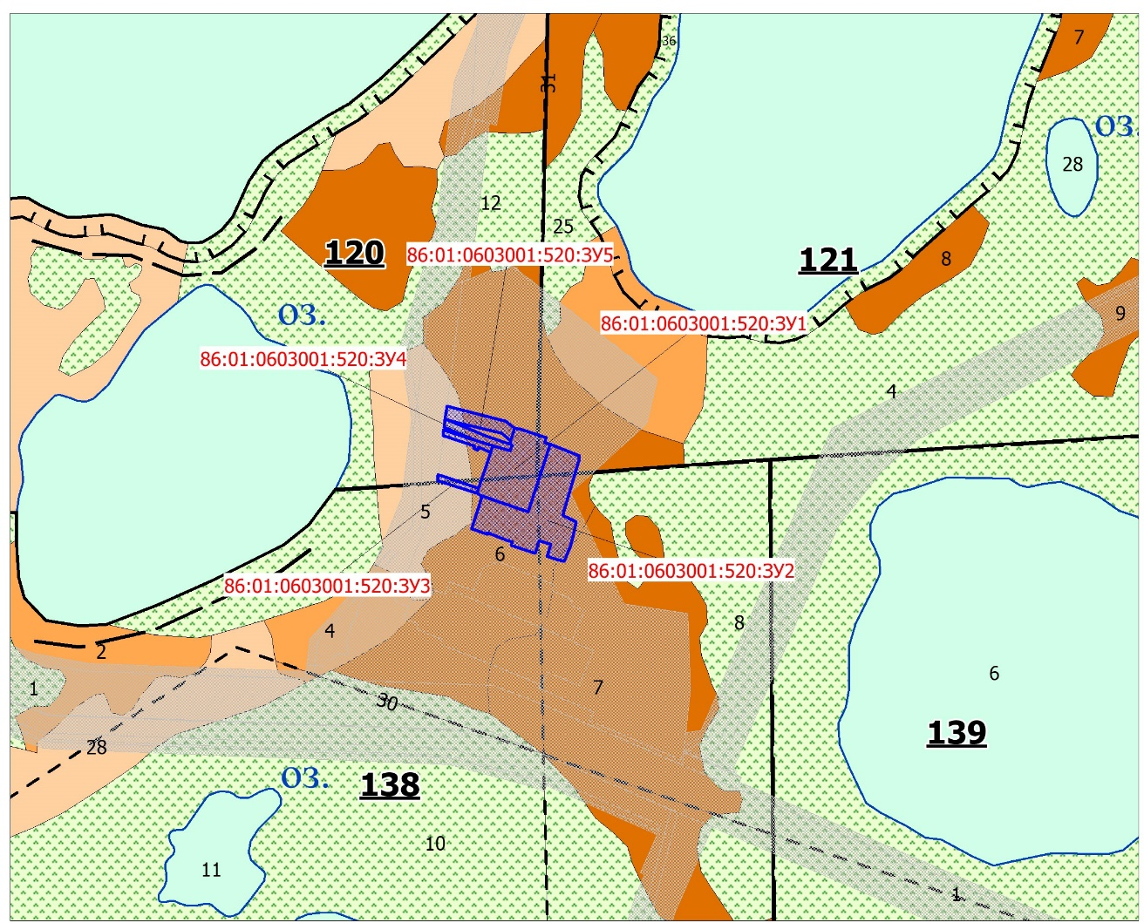

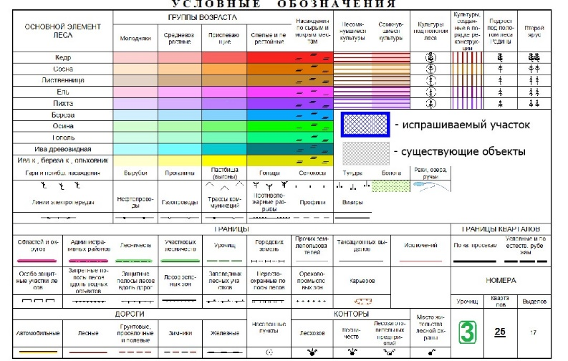

Продолжение приложения А

Таблица 10

Координаты характерных точек земельных участков

|  |  |  |  |  |  |
| --- | --- | --- | --- | --- | --- |
| Таблица 10 - начало | | | | | |
| Точка | От т. - до т. | Дирекционный угол | Длина | X | Y |
| 86:01:0603001:520:ЗУ1 | | | | | |
| 1 | 1 - 2 | 18° 10' 47" | 17.76 | 881111.13 | 2670742.74 |
| 2 | 2 - 3 | 104° 48' 20" | 46.06 | 881128.00 | 2670748.28 |
| 3 | 3 - 4 | 15° 54' 06" | 14.38 | 881116.23 | 2670792.81 |
| 4 | 4 - 5 | 302° 51' 35" | 4.98 | 881130.06 | 2670796.75 |
| 5 | 5 - 6 | 7° 58' 01" | 8.44 | 881132.76 | 2670792.57 |
| 6 | 6 - 7 | 18° 21' 31" | 33.18 | 881141.12 | 2670793.74 |
| 7 | 7 - 8 | 96° 23' 54" | 15.26 | 881172.61 | 2670804.19 |
| 8 | 8 - 9 | 109° 10' 08" | 67.64 | 881170.91 | 2670819.35 |
| 9 | 9 - 10 | 195° 27' 24" | 12.72 | 881148.70 | 2670883.24 |
| 10 | 10 - 11 | 107° 36' 45" | 15.20 | 881136.44 | 2670879.85 |
| 11 | 11 - 12 | 198° 23' 23" | 179.95 | 881131.84 | 2670894.34 |
| 12 | 12 - 13 | 288° 26' 06" | 83.01 | 880961.08 | 2670837.57 |
| 13 | 13 - 14 | 290° 36' 35" | 44.91 | 880987.33 | 2670758.82 |
| 14 | 14 - 15 | 302° 14' 22" | 9.86 | 881003.14 | 2670716.78 |
| 15 | 15 - 16 | 18° 26' 06" | 12.24 | 881008.40 | 2670708.44 |
| 16 | 16 - 1 | 18° 28' 01" | 96.07 | 881020.01 | 2670712.31 |
| 86:01:0603001:520:ЗУ2 | | | | | |
| 1 | 1 - 2 | 108° 26' 06" | 83.01 | 880987.33 | 2670758.82 |
| 2 | 2 - 3 | 18° 23' 23" | 179.95 | 880961.08 | 2670837.57 |
| 3 | 3 - 4 | 111° 11' 56" | 78.76 | 881131.84 | 2670894.34 |
| 4 | 4 - 5 | 181° 34' 58" | 9.41 | 881103.36 | 2670967.77 |
| 5 | 5 - 6 | 196° 37' 15" | 147.53 | 881093.95 | 2670967.51 |
| 6 | 6 - 7 | 115° 52' 20" | 39.21 | 880952.58 | 2670925.31 |
| 7 | 7 - 8 | 192° 49' 07" | 30.02 | 880935.47 | 2670960.59 |
| 8 | 8 - 9 | 195° 25' 57" | 31.45 | 880906.20 | 2670953.93 |
| 9 | 9 - 10 | 200° 52' 11" | 43.62 | 880875.88 | 2670945.56 |
| 10 | 10 - 11 | 283° 05' 42" | 20.97 | 880835.12 | 2670930.02 |
| 11 | 11 - 12 | 288° 21' 16" | 24.74 | 880839.87 | 2670909.60 |
| 12 | 12 - 13 | 15° 59' 57" | 32.22 | 880847.66 | 2670886.12 |
| 13 | 13 - 14 | 285° 33' 59" | 29.70 | 880878.63 | 2670895.00 |
| 14 | 14 - 15 | 198° 10' 49" | 33.43 | 880886.60 | 2670866.39 |
| 15 | 15 - 16 | 288° 39' 48" | 65.06 | 880854.84 | 2670855.96 |
| 16 | 16 - 17 | 15° 18' 22" | 9.85 | 880875.66 | 2670794.32 |
| 17 | 17 - 18 | 285° 18' 53" | 13.48 | 880885.16 | 2670796.92 |
| 18 | 18 - 19 | 290° 53' 15" | 51.58 | 880888.72 | 2670783.92 |
| 19 | 19 - 20 | 199° 50' 32" | 3.48 | 880907.11 | 2670735.73 |
| 20 | 20 - 21 | 289° 02' 59" | 42.43 | 880903.84 | 2670734.55 |
| 21 | 21 - 22 | 17° 36' 18" | 82.53 | 880917.69 | 2670694.44 |
| 22 | 22 - 23 | 338° 54' 01" | 7.28 | 880996.35 | 2670719.40 |
| 23 | 23 - 1 | 110° 36' 35" | 44.91 | 881003.14 | 2670716.78 |
| 86:01:0603001:520:ЗУ3(1) | | | | | |
| 1 | 1 - 2 | 7° 08' 07" | 14.01 | 881153.76 | 2670622.21 |
| 2 | 2 - 3 | 107° 41' 07" | 9.18 | 881167.66 | 2670623.95 |
| 3 | 3 - 4 | 107° 41' 17" | 78.36 | 881164.87 | 2670632.70 |
| 4 | 4 - 5 | 107° 42' 03" | 42.95 | 881141.06 | 2670707.36 |
| 5 | 5 - 6 | 198° 10' 47" | 17.76 | 881128.00 | 2670748.28 |
| 6 | 6 - 7 | 297° 01' 21" | 20.16 | 881111.13 | 2670742.74 |
| 7 | 7 - 8 | 287° 20' 11" | 13.52 | 881120.29 | 2670724.78 |
| 8 | 8 - 9 | 193° 39' 16" | 8.01 | 881124.32 | 2670711.87 |
| 9 | 9 - 10 | 297° 37' 09" | 11.67 | 881116.54 | 2670709.98 |
| 10 | 10 - 11 | 21° 22' 57" | 5.84 | 881121.95 | 2670699.64 |
| 11 | 11 - 12 | 303° 19' 01" | 2.13 | 881127.39 | 2670701.77 |
| 12 | 12 - 13 | 287° 56' 17" | 72.57 | 881128.56 | 2670699.99 |
| 13 | 13 - 1 | 288° 03' 38" | 9.19 | 881150.91 | 2670630.95 |
| 86:01:0603001:520:ЗУ3(2) | | | | | |
| 1 | 1 - 2 | 7° 09' 29" | 15.01 | 881039.78 | 2670607.89 |
| 2 | 2 - 3 | 108° 40' 27" | 9.09 | 881054.67 | 2670609.76 |
| 3 | 3 - 4 | 108° 40' 28" | 99.16 | 881051.76 | 2670618.37 |
| 4 | 4 - 5 | 198° 26' 06" | 12.24 | 881020.01 | 2670712.31 |
| 5 | 5 - 6 | 287° 19' 49" | 96.28 | 881008.40 | 2670708.44 |
| 6 | 6 - 1 | 287° 21' 14" | 9.05 | 881037.08 | 2670616.53 |
| 86:01:0603001:520:ЗУ4 | | | | | |
| 1 | 1 - 2 | 7° 09' 58" | 20.76 | 881175.69 | 2670624.96 |
| 2 | 2 - 3 | 112° 47' 17" | 5.50 | 881196.29 | 2670627.55 |
| 3 | 3 - 4 | 112° 43' 18" | 91.34 | 881194.16 | 2670632.62 |
| 4 | 4 - 5 | 110° 42' 55" | 16.85 | 881158.88 | 2670716.87 |
| 5 | 5 - 6 | 108° 35' 23" | 63.24 | 881152.92 | 2670732.63 |
| 6 | 6 - 7 | 122° 51' 35" | 4.98 | 881132.76 | 2670792.57 |
| 7 | 7 - 8 | 195° 54' 06" | 14.38 | 881130.06 | 2670796.75 |
| 8 | 8 - 9 | 284° 48' 20" | 46.06 | 881116.23 | 2670792.81 |
| 9 | 9 - 10 | 287° 42' 03" | 42.95 | 881128.00 | 2670748.28 |
| 10 | 10 - 11 | 292° 48' 10" | 80.01 | 881141.06 | 2670707.36 |
| 11 | 11 - 1 | 292° 43' 58" | 9.37 | 881172.07 | 2670633.60 |
| 86:01:0603001:520:ЗУ5 | | | | | |
| 1 | 1 - 2 | 7° 09' 11" | 33.09 | 881196.29 | 2670627.55 |
| 2 | 2 - 3 | 104° 32' 36" | 153.99 | 881229.12 | 2670631.67 |
| 3 | 3 - 4 | 112° 13' 58" | 2.96 | 881190.45 | 2670780.73 |
| 4 | 4 - 5 | 124° 34' 27" | 1.80 | 881189.33 | 2670783.47 |
| 5 | 5 - 6 | 129° 12' 53" | 24.83 | 881188.31 | 2670784.95 |
| 6 | 6 - 7 | 198° 21' 31" | 33.18 | 881172.61 | 2670804.19 |
| 7 | 7 - 8 | 309° 22' 30" | 30.15 | 881141.12 | 2670793.74 |
| 8 | 8 - 9 | 283° 49' 32" | 119.98 | 881160.25 | 2670770.43 |
| 9 | 9 - 10 | 283° 48' 53" | 21.94 | 881188.92 | 2670653.93 |
| 10 | 10 - 1 | 292° 47' 17" | 5.50 | 881194.16 | 2670632.62 |

Приложение Б

Выписка из государственного лесного реестра

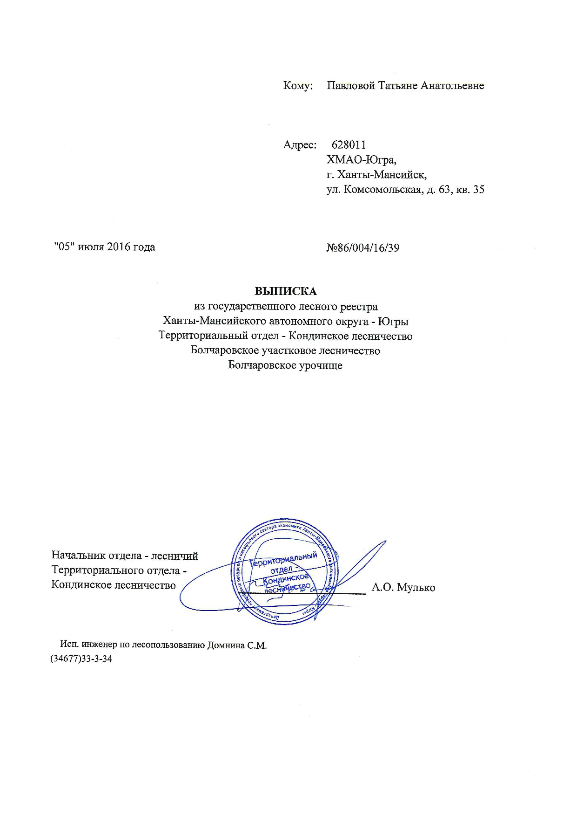

Продолжение приложения Б

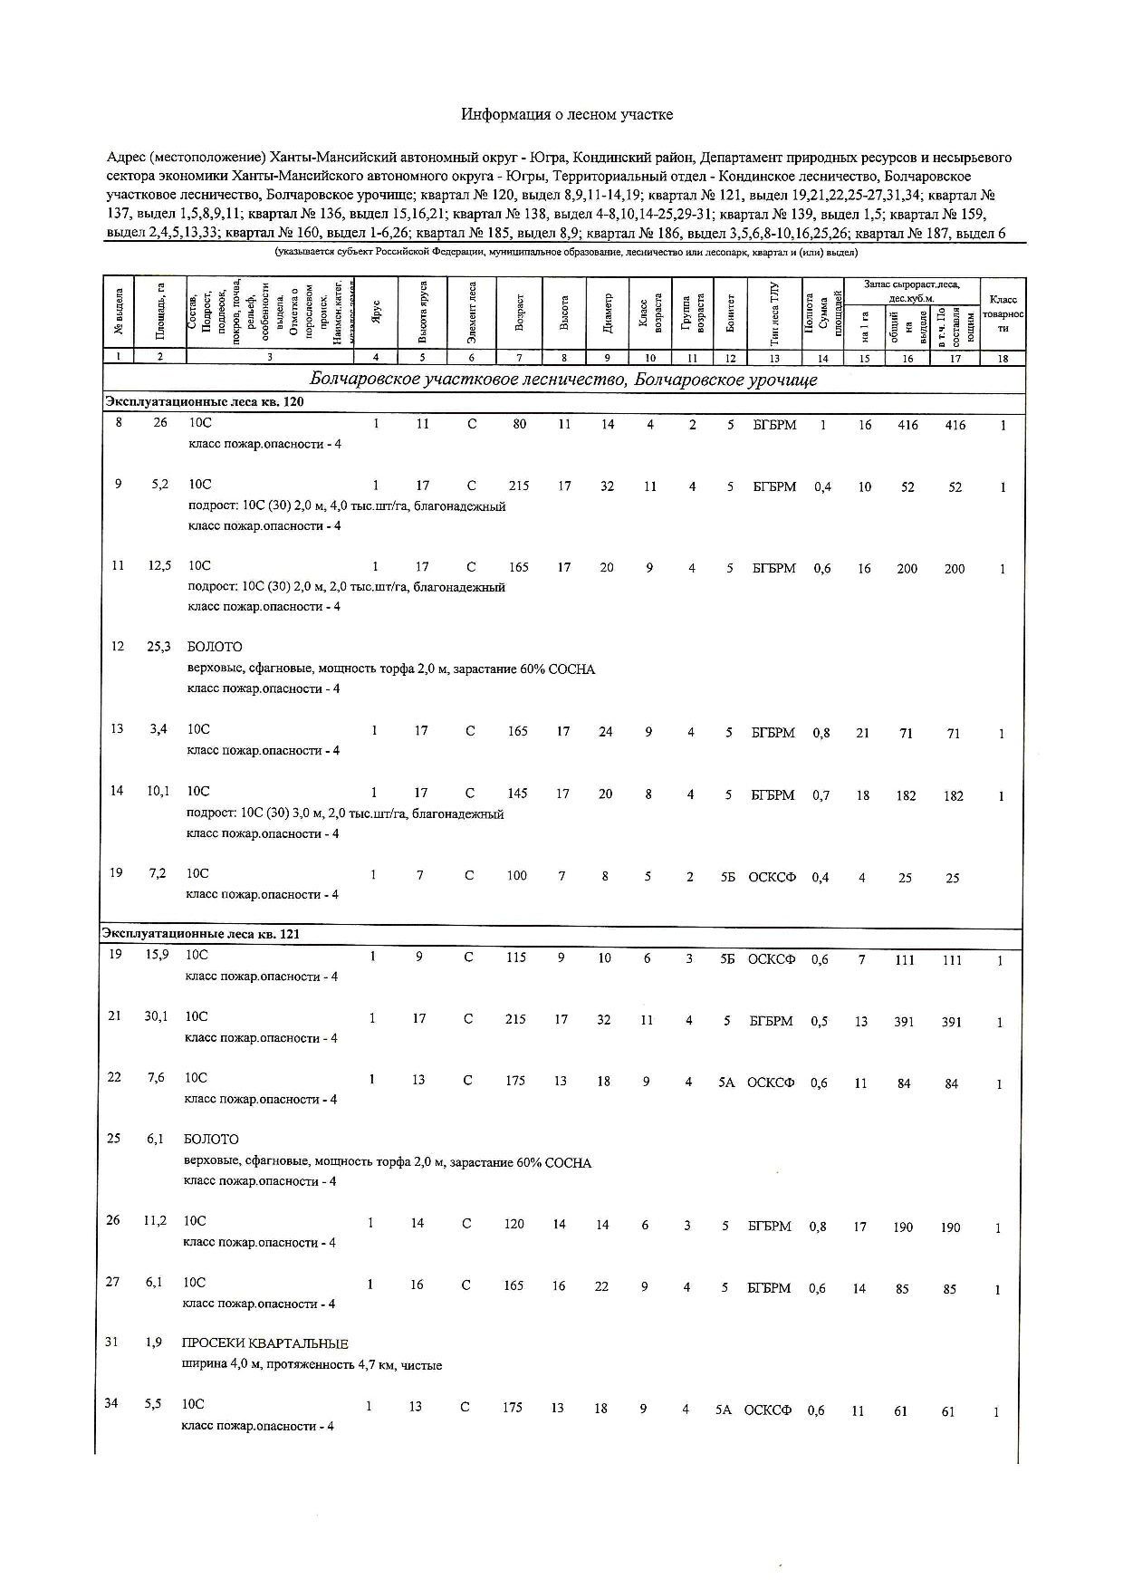

Продолжение приложения Б

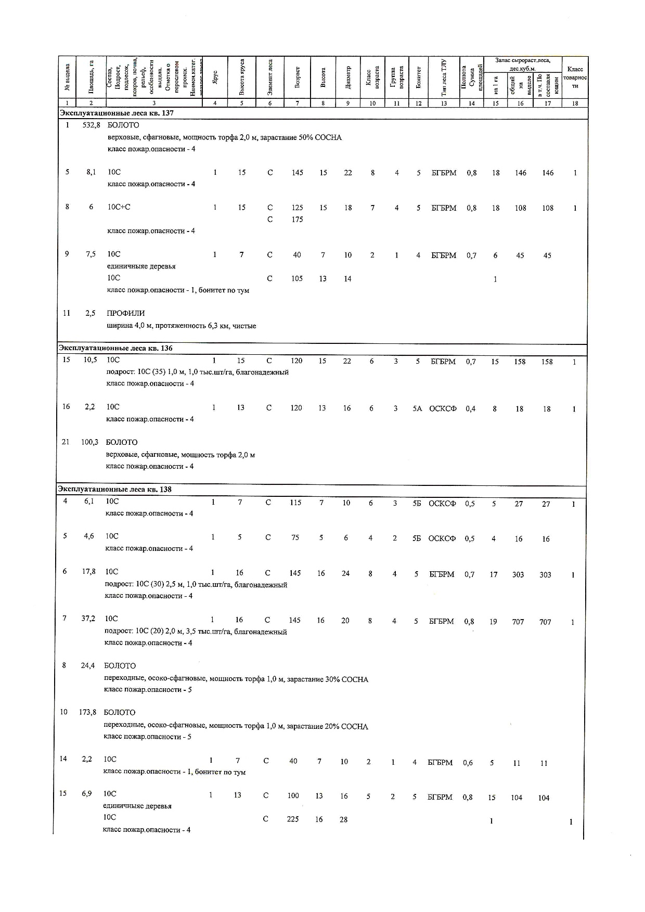

Окончание приложения Б

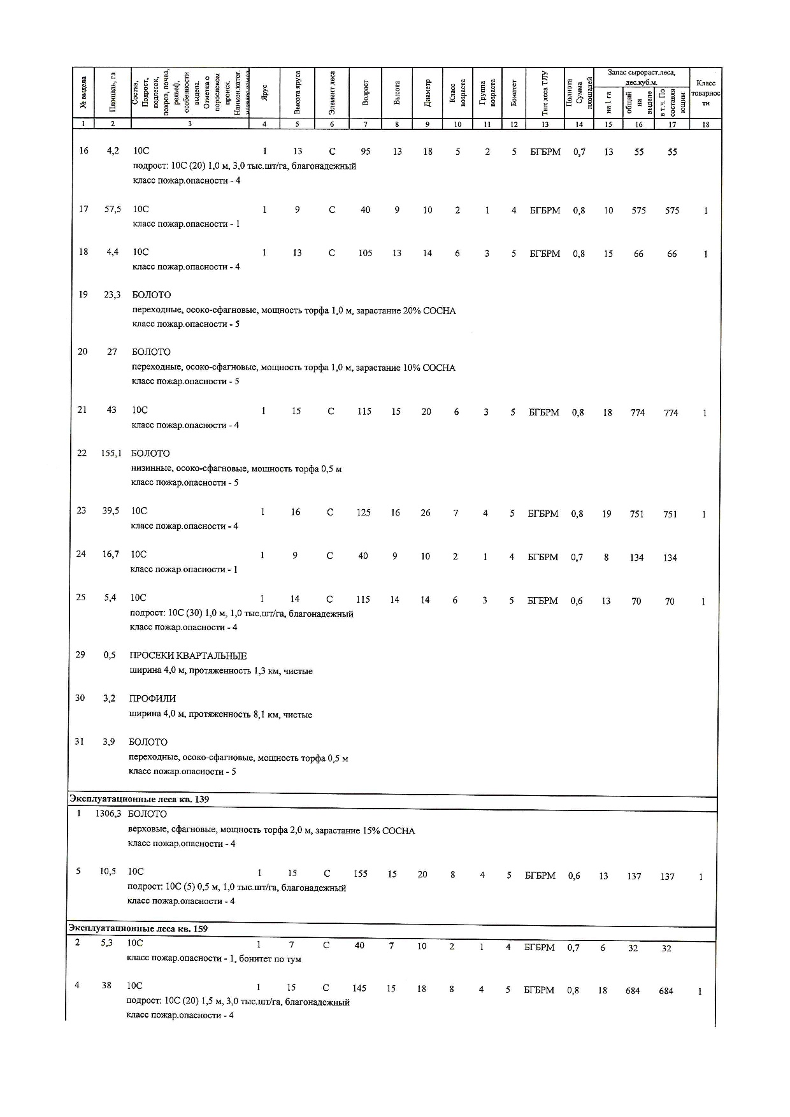

4. Основная часть проекта межевания территории. Графическая часть

Чертеж межевания территории для размещения линейных объектов. Лист 1

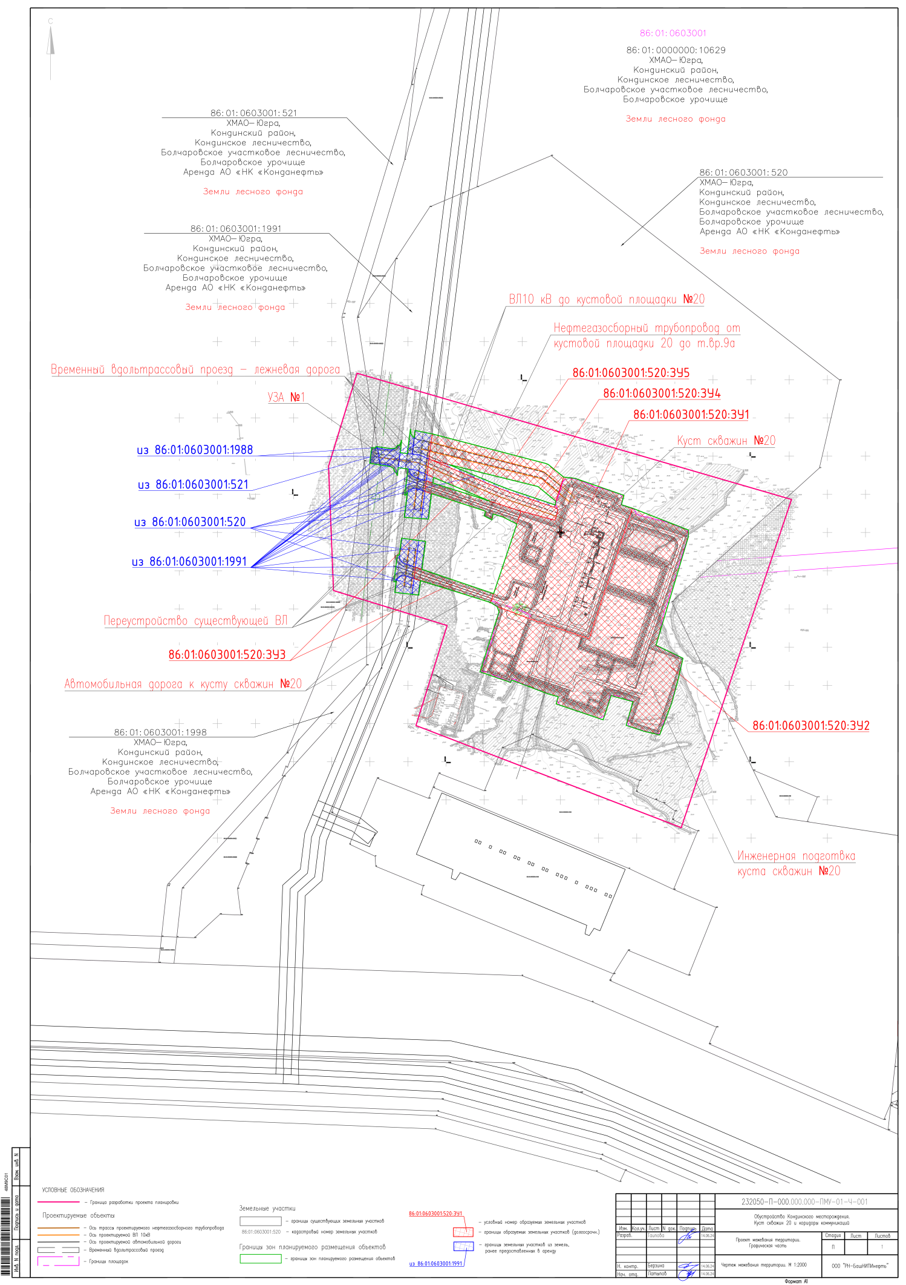

4.1. Обоснование определения местоположения границ образуемого земельного участка с учетом соблюдения требований к образуемым земельным участкам, в том числе требований к предельным (минимальным и (или) максимальным) размерам земельных участков

Материалы по обоснованию проекта межевания (согласовываемая часть документации) территории: «Обустройство Кондинского месторождения. Куст скважин 20 и коридоры коммуникаций» разработаны по заказу АО «НК «Конданефть» с целью обеспечения устойчивого развития территории, выделения элементов планировочной структуры, установления границ земельных участков, на которых расположены объекты капитального строительства и границ земельных участков, предназначенных для строительства и размещения линейных объектов.

Документация разработана на основании задания на проектирование. Расположение на землях лесного фонда обусловлено строительством объектов нефтедобычи.

Основным критерием выбора проектируемых трасс служили минимизация ущерба окружающей природной среде, обеспечение высокой эксплуатационной надежности, обеспечение безопасных нормативных расстояний от объектов площадки куста скважин. Трассы расположены вдали от объектов инфраструктуры, опасных участков по трассе нет.

Пpи выбope тpacc использовались материалы полевых инженерно-геологических изысканий, выполненные обществом с ограниченной ответственностью   
«РН-БашНИПИнефть», учитывались инженерно-геологические условия района строительства, сложившаяся транспортная схема, применяемые методы производства строительно-монтажных работ, наличие существующих коридоров коммуникаций.

Документация по планировке территории разработана с учетом следующих документов территориального планирования и градостроительного зонирования:

Схема территориального планирования Ханты-Мансийского автономного   
округа – Югры, утвержденная постановлением Правительство Ханты-Мансийского автономного округа – Югры от 26 декабря 2014 года № 506-п;

Схема территориального планирования Кондинского района Ханты-Мансийского автономного округа – Югры, утвержденная решением Думы Кондинского района  
от 26 января 2024 года № 1110;

Правила землепользования и застройки межселенной территории муниципального образования Кондинский район Ханты-Мансийского автономного округа – Югры, утвержденные постановлением администрации Кондинского района от 08 августа 2022 года № 1877.

## 4.2. Обоснование способа образования земельного участка

Общая площадь образуемых земельных участков, необходимых для строительства и размещения проектируемого объекта, составляет 8,0863 га (в том числе 0,7264 га из ранее предоставленных АО «НК «Конданефть»).

Образуемые земельные участки должны обеспечить:

возможность полноценной реализации права собственности на объект недвижимого имущества, для которого формируется земельный участок, включая возможность полноценного использования этого имущества в соответствии с тем назначением, и теми эксплуатационными качествами, которые присущи этому имуществу на момент межевания;

возможность долгосрочного использования земельного участка (в случае образования такового), предполагающая, в том числе, возможность многовариантного пространственного развития недвижимости в соответствии с правилами землепользования и застройки, градостроительными нормативами;

структура землепользования в пределах территории межевания, сформированная в результате межевания, должна обеспечить условия для наиболее эффективного использования и развития этой территории.

Формируемые земельные участки под строительство и эксплуатацию объекта «Обустройство Кондинского месторождения. Куст скважин 20 и коридоры коммуникаций», образуются:

из земель запаса путем раздела земельных участков с сохранением исходных земельных участков в измененных границах - нет;

из земель гослесфонда с кадастровым номером 86:01:0603001:520 путем раздела земельных участков с сохранением исходных земельных участков в измененных границах;

из земель промышленности, энергетики, транспорта, связи, радиовещания, телевидения, информатики, земель для обеспечения космической деятельности, земель обороны, безопасности и земель иного специального назначения с кадастровыми номерами с сохранением исходных земельных участков в измененных границах - нет;

из ранее предоставленных АО «НК «Конданефть».

Земли находятся в границах Кондинского района Ханты-Мансийского автономного округа – Югры, Кондинского лесничества, Болчаровского участкового лесничества, Болчаровского урочища.

## 4.3. Обоснование определения размеров образуемого земельного участка

Земельные участки образованы исходя из нормативных требований к ширине полос отвода для соответствующих линейных объектов (СН 452-73 Нормы отвода земель для магистральных трубопроводов; СП 284.1325800.2016 Трубопроводы промысловые для нефти и газа).

## 4.4. Обоснование определения границ публичного сервитута, подлежащего установлению в соответствии с законодательством Российской Федерации

Не требуется.